内部
中国科学技术大学
工程硕士学位论文


Android下的网络会议客户端
视频模块的设计与实现

作者姓名：
学科专业： 计算机技术
导师姓名：
完成时间： 二○一一年十月二十八日

University of Science and Technology of China
limited
A dissertation for master’s degree
of engineering

The Design and Implementation of Video Moduler of Network Meetings Client Based on Android

Author’s Name：
Speciality： Computer Technology
Supervisor：
Finished time: Oct 28th，2011

Android下的网络会议客户端视频模块的设计与实现

计算机学院

XX

中国科学技术 大学

中国科学技术大学学位论文原创性声明
本人声明所呈交的学位论文,是本人在导师指导下进行研究工作所取得的成果。除已特别加以标注和致谢的地方外，论文中不包含任何他人已经发表或撰写过的研究成果。与我一同工作的同志对本研究所做的贡献均已在论文中作了明确的说明。

作者签名：___________ 签字日期：_______________

中国科学技术大学学位论文授权使用声明
作为申请学位的条件之一，学位论文著作权拥有者授权中国科学技术大学拥有学位论文的部分使用权，即：学校有权按有关规定向国家有关部门或机构送交论文的复印件和电子版，允许论文被查阅和借阅，可以将学位论文编入有关数据库进行检索，可以采用影印、缩印或扫描等复制手段保存、汇编学位论文。本人提交的电子文档的内容和纸质论文的内容相一致。
保密的学位论文在解密后也遵守此规定。
□公开 □保密（____年）
作者签名：_______________ 导师签名：_______________
签字日期：_______________ 签字日期：_______________

摘 要
在很多公司中，会议都是最重要的团队协作工作方式。尤其大型跨国公司中，跨地域协作办公非常普遍。网络会议系统作为传统会议的替代，能够在在网络上实现类似于传统会议的交流效果，有效的提高工作效率，避免大量的人力和物力浪费。尤其是纯软件的网络会议系统，以其投资小，使用方便的特点，更是成为了跨地域协作办公中最主要、性价比最优秀的解决方案。
现今，随着移动互联网和移动设备智能化的飞速发展，智能手机及平板电脑也走进了千家万户。这些设备相对于个人电脑更加的便携和易用，市场前景也很广阔。因此，针对移动平台进行网络会议系统的开发也是十分必要的。
本论文从网络视频会议的需求分析入手，结合国际电信联盟的多媒体会议模型，对整个网络会议客户端的设计和实现进行了讨论和说明。对客户端中的核心模块之一的视频模块，本文则进行了详细的阐述和分析：
（1）详尽分析视频模块的需求和功能，划分出的五个功能组件：本地视频采集、视频引擎、视频渲染、UI逻辑、控制单元。
（2）针对划分出的五个功能组件，分别提出了详细的设计思路和实现方案。
（3）在视频渲染的设计实现中，因为性能达不到要求而放弃了采用Android原生UI进行实现的传统方案。经由游戏开发常见方式的启发，使用OPENGL绘制了整个的UI效果，并在其上模拟UI的输入输出，有效的解决了性能问题，也为后续的维护和扩展提供了极大的便利。
（4）通过对产品本身的功能和性能的测试，验证了方案的可行性。
目前，本项目已进入代码冻结阶段，即将正式推出。本项目是集成在思科公司的 Cius平板电脑的系统中的网络会议软件。Cius是思科公司设计的旨在方便协作办公的平板电脑，其上预装有大量的协作办公类软件。本项目为Cius提供了网络视频会议功能,是Cius中必不可少的部分。
关键字：网络会议，Android，视频渲染

Abstract
In many company, meeting is an important way for collaboration. Escpecially in transnational corporations, work with global people is very common. As the substitute for traditional meeting, network meeting can make people communicate like they are in one room on internet. It improves the work efficiency effectively and avoids the waste of resources. The pure software network meeting system is the most important and best solution for the collaboration from different localtions.
Nowadays, the wireless network and smart mobile devices such as smart phone develop rapidly. Compare to the personal computer, these devices are much more convenient and its prospect is brightening. So, it is time to step into the mobile devices market, develop the network meeting client for the devices.
This paper starts with the demand analysis and ITU standard multiple media meeting model. Then introduce and describe the design of the whole meeting client. After this, the major part of this paper analyzes the design and implementation of the video module in details:
- Divide video module into components based on its demands and functions, they are: local video capture, video engine, render, UI, controller.
- Describe the design and implementation of the all five components in details.
- In the implementation of the render component, we give up the common UI solution for performance problem. By using OPENGL to render the whole UI and simulate the interactive event, which is often used in the gaming-develop, it solves the problem perfect and highly improve the convenience for the project’s further update.
- The tests of the project prove that it is well designed and implemented.
The project is nearly released now. The Cisco Cius, which is designed to convenient the collaboration work by Cisco, contains the project as a network meeting client. The project provides the network meeting function for Cius, which is very important.
Key words: network meeting, Android, video render

英文缩写解释
英文缩写 | 英文全称 | 中文全称
ADB | Android Debug Bridge | 安卓测试桥
AS | Application Share | 应用程序共享
OHA | Open Handset Alliance | 开放手机联盟
ITU | International telecom union | 国际电信联盟
OA | Office Automation | 办公自动化
3G | 3rd Generation | 第三代（移动互联网）
CSG | Collabaration Software Group | 协同办公软件组
VoIP | Voice over IP | IP音频
SDK | Software Development Kit | 软件开发包
UI | User Interface | 用户界面
API | Application Programming Interface | 应用程序编程接口
XML | Extensible Markup Language | 可扩展标记语言
CSS | Cascading Style Sheet | 层叠样式表
NDK | Native Development Kit | 本地开发工具
JNI | Java Native Interface | Java本地接口
DDMS | Dalvik Debug Monitor Service | Dalvik调试监控服务
MCU | Mutiplemedia Control Unit | 多媒体控制节点
PDU | Protocol Data Unit | 协议数据单元
ADT | Android Development Tools | 安卓开发工具
UE | User Experience | 用户体验
MVC | Model View Controller | 模型视图控制器（模式）
IEC | International Electrotechnical Commission | 国际电工委员会

目 录
摘 要 I
Abstract III
英文缩写解释 V
目 录 VII
第一章 绪论 1
1.1 选题依据 1
1.2 视频会议的发展现状及趋势 2
1.3 本人主要工作 3
1.4 本文组织结构 3
第二章 Android系统介绍 4
2.1 Android发展概述 4
2.2 Android体系结构 5
2.2.1 应用程序 6
2.2.2 应用程序框架 6
2.2.3 系统运行库 7
2.2.4 Android运行时 8
2.2.5 Linux内核 8
2.3 Android应用程序开发简介 9
2.3.1 应用程序组件 9
2.3.2 应用程序配置文件 11
2.3.3 应用程序资源管理 12
2.3.4 C/C++支持 13
2.3.5 程序调试 13
2.4 本章小结 14
第三章 网络会议客户端视频模块需求分析 15
3.1 客户端整体需求分析 15
3.1.1 功能需求分析 15
3.1.2 性能需求分析 17
3.2 视频模块需求分析 18
3.2.1 功能需求分析 18
3.2.2 性能需求分析 19
3.3 本章小结 20
第四章 网络会议客户端视频模块的设计与实现 22
4.1 客户端整体设计与说明 22
4.1.1 国际电联与多媒体会议模型 22
4.1.2 整体模块划分与功能介绍 24
4.2 视频模块的设计与实现 26
4.2.1 视频模块工作流及结构划分 26
4.2.2 本地视频采集的设计与实现 29
4.2.3 视频引擎的设计与实现 31
4.2.4 图片渲染的设计与实现 32
4.2.5 UI的设计与实现 35
4.2.6 控制单元的设计与实现 38
4.3 本章小结 39
第五章 客户端视频模块的运行与测试 40
5.1 系统客户端的整体运行情况 40
5.2 视频功能模块测试 41
5.2.1 基本功能测试 41
5.2.2 性能测试 42
5.3 测试总结与分析 43
第六章 总结与展望 44
参考文献 46
致 谢 48

绪论

选题依据
在现代社会中，企业的规模日益庞大，跨地域的全球化企业大量出现。在这种企业内部，经常需要组织不同地域不同工作组的人一起工作。这时，如何保证人们能够高效的协同办公就成为了当务之急。网络会议作为一种高效的协同办公模式被企业广泛应用。网络会议系统利用互联网实现异地多用户的数据通信和交互，可以为使用者提供如面对面般的交流体验，极大的方便了大型企业的协同办公。作为协同办公自动化系统^{[1]}中极为重要的组成部分，网络会议系统一般使用先进的视频、音频编码解码技术来保证视频、语音流畅和无迟滞的要求，并采用功能强大的数据共享机制为各类使用者提供电子演示白板、应用程序共享、各类数据同步、文件共享打印等丰富的辅助服务，能够在一定程度上满足协同办公的各种基本需求，有效地提高公司的办公效率，降低企业的运营成本。
现在，网络会议基本都是具有视频功能的，而视频会议也基本都在网络上进行了，因此这两个概念区别不大，本文中将不再详加区分。根据对软硬件的要求，一般可将视频会议大致分为硬件视频会议、软件视频会议两种类型^{[2]}：
- 硬件网络视频会议通过建设专用的网络线路以及使用专有的视频终端设备进行视频通信。具有音频视频效果流畅、高稳定性、设备造价昂贵且维护困难等特点。早期主要被政府部门及大型跨国企业使用，但现在，随着软件视频会议的兴起已经呈现出被取代的态势。
- 软件视频会议主要依赖CPU对视频和音频的编码解码工作进行处理，其最大的特点是成本低且易于使用。随着网络技术的进步愈发成熟，其在稳定性、可靠性方面已经可以与硬件视频会议相媲美，并以极为低廉的成本赢得了广大用户的青睐。软件视频会议是当前视频会议的主要形式，也是未来的主要发展方向，目前已经被广泛应用在政军医商等多个领域。
作为计算机行业的巨头，思科也在协同办公自动化方面有所涉及。思科内的商业部门，协同办公软件组（CSG），正是从事协同办公软件开发的部门，其年利润已接近10亿美元大关。随着3G网络的普及，整个移动领域正是未来三五年内的发展大趋势。为了跟上未来的发展趋势，抢占市场先机，CSG现在适时的推出了基于Android系统的Cisco Cius平板电脑，作为下一代的移动办公平台。其中整合了视频电话、iphone、网络视频会议等功能的软件，旨在为企业级用户提供完整的协同办公解决方案。
本论文选题就来自于Meeting Client of Cisco Cius项目。本项目是软件视频会议系统的客户端部分，基于Android平台进行开发。本系统作为世界头号网络视频会议系统，能够提供世界级的交互体验，最高层次的安全机制，全球领先的服务和支持。其中，视频模块作为网络会议客户端的核心功能，负责着整个会议的视频采集、播放、传输等工作，发挥着极为重要的作用。本文设计并实现了网络会议客户端中的视频模块。

视频会议的发展现状及趋势
视频会议的发展从时间上来看，可以分为以下三个发展阶段：
第一阶段，80年代中期以前。在此阶段，视频会议进行的主要方式是电视会议，通常是两地间通过电视以及专用的线路进行会议。在当时，进行电视视频会议的成本巨大，只有极少数机构和组织有能力进行视频会议。
第二阶段，80年代末期至90年代。此时，计算机技术、多媒体技术、集成电路技术和通信技术都得到了迅猛的发展，视频会议所需要的各方面技术都日趋成熟，成本也大幅降低，逐渐变得普及起来。而国际电信联盟（ITU）这样的国际组织也开始制定一系列的统一通信标准，为视频会议的推广起到了极大的促进作用。
第三阶段，2000年至今。互联网在这十来年中的飞速发展，也推动了视频会议的网络化。网络视频会议，尤其是软件网络视频会议，由于其简单易用、价格低廉而走向了广大中小企业甚至是个人用户。大量基于C/S结构的网络会议开始向基于浏览器的B/S模式转变，也大大降低了网络视频会议的门槛^{[3]}。
从最近一两年的发展趋势来看，在未来，基于B/S架构的网络会议产品可以全面的使用云技术，对客户端的设备要求将进一步降低且使用起来非常方便，用户只需简单的打开浏览器，登录相应的界面，就能高效的进行网络视频会议。大到个人电脑小到随身的嵌入式设备，都可以在云技术的支持下成为网络会议的终端。在服务器端，云技术的广泛应用也可以有效的提高网络视频会议的数据存储、传输、处理能力，进一步提高会议的稳定性和安全性。而3G网络的普及推广则会进一步扩大传统视频会议的应用范围，必将在视频会议发展过程中起到里程碑式的作用。强大的数据传输能力让3G网络能够高效的处理视频、音频等多种媒体数据。这保证了视频会议系统可以在移动网络中被广泛的使用。而随时随地参与会议、分享信息，正是人们的重要需求。
随着云技术和3G网络的发展，视频会议必将走出办公室，在公园、机场、广场及其他户外场所中被广泛使用。在个人平板电脑、智能手机或其他移动设备上都将会看到视频会议的身影。我们有理由相信，视频会议必将迎来新的发展契机，能够完美的结合并发挥出视频会议的传统优势，并懂得如何将之与云技术、移动3G网络结合的企业，必将在巨大的市场商机中独占鳌头。

本人主要工作
本人在公司实习期间，有幸参与了公司基于Android平台的视频会议系统的项目的开发工作。此项目是公司协同办公自动化的重要组成部分，是公司发展规划和战略部署的重要一步。从项目的设计阶段，一直到最初的版本开发完成期间，本人负责其中的一部分设计和开发工作，包括对视图层里的视图元素进行设计并编写其功能函数，对控制层中的一些组件进行了设计和实现，如对UI事件逻辑的接收及处理的设计与实现，对业务逻辑的处理，定义Java本地调用接口等。另外，本人还对此系统进行了一些性能相关的测试。

本文组织结构
第一章绪论简要介绍了Android操作系统，办公自动化以及网络会议系统，表明了在Android系统下进行网络视频会议系统开发的必要性及重要性，并说明了本人在项目开发过程中的主要工作。
第二章对Android系统进行了简单的介绍，分析了Android系统的层次结构和设计思路，并主要介绍了如何进行Android应用程序的开发。
第三章分别对网络会议系统和视频模块进行了详尽的功能和性能分析。
第四章是全文的重点，根据需求分析，先简单介绍了整个客户端的大致实现情况，随后详细说明了网络会议系统中视频模块的设计与实现方法。
第五章对整个项目做了简单的功能和性能测试，并根据测试结果得出相关的结论。
第六章是总结与展望，总结全文，展望未来的努力方向。

Android系统介绍

Android发展概述
随着3G网络趋于普及，手机在软硬件技术上的发展日渐成熟，智能手机越来越多进入了千家万户。智能手机与个人电脑一样，具有自己的操作系统，允许使用者自行安装系统工具、应用软件等第三方开发的应用程序。这类手机通过这些应用程序来不断对自己的功能进行完善，并可以通过使用wifi、3G网络接入无线网络获取所要的服务信息。自1999年第一款智能手机诞生至今，经过十二年的风风雨雨后，智能手机终于成为了手机市场的主导力量。常见的智能手机操作系统包括了RIM的黑莓系统（BlackBerry）、诺基亚的塞班系统(Symbian)、苹果的IOS系统、微软的Windows Mobile系统以及Google的安卓系统(Android)。Android系统与IOS，BlackBerry等系统的自封闭不同，自发布之日起便保持了开源的特性，极大的推动了其日后的飞速发展。根据最新的市场调研分析结果，Android仅通过短短几年的时间就超过了十年来一直高居榜首的塞班系统，并远远领先于黑莓、苹果等智能手机的竞争对手，在智能手机操作系统的排名中高居第一。
2003年秋，在美国加利福利亚州成立了一家名为Android的公司，并在随后的两年内保持了良好的发展势头。之后，搜索引擎业的巨头Google公司将其收购，并于2007年发布了以Linux内核为基础的开源手机操作系统，正式将其命名为Android。由于其开源性，各大手机厂商以及各移动运营商都可以自由的定制Android系统。与此同时，Google公司同时还宣布了开放手机联盟(Open Handset Alliance)的成立。开放手机联盟联合了多家全球主要的移动运营商、硬件芯片制造厂商和智能手机制造厂商，专注于各类手机技术的开发，智能手机设备以及各类服务成本的消减。
次年，来自德国的移动运营商T-Moblie推出了首款基于Android操作系统的智能手机G1，大受好评。在随后的两三年时间里，各大手机公司，如摩托罗拉、三星、宏达、索尼爱立信、华为、中兴等，都推出了大量基于Android操作系统的移动设备，为Android系统的茁壮成长做出了巨大的贡献。截止目前，Android设备的销售量已突破1亿台的大关，其应用市场也已经拥有超过20万的Android应用程序供用户使用。不久前，Google对于摩托罗拉的收购则为Android系统的持续强劲的发展势头提供了更加强有力的保证。
Android平台由于其开放性的特点，积累了大量的人气，吸引了很多的开发者和手机制造厂商，也使得消费者们可以通过更低的价格购买到理想的智能手机。同时，由于Android系统对于各类硬件体系都有优秀的兼容性，因此可以广泛的用于个人平板电脑甚至是嵌入式设备中。可以预见在未来的三五年内，随着智能手机及其他个人智能设备的进一步发展与普及，Android系统会有越来越广阔的前景。

Android体系结构
Android开发环境主要分为三个基本模块：操作系统内核模块、中间件模块、应用程序框架模块。Android系统的设计呈分级架构，这种架构模式的优点就是以有效的多级底层驱动为表层应用提供标准化的技术支持，屏蔽了表层与底层之间的差异，当底层各级发生变化的时候，对已建立的表层应用结构不会产生影响，从而达到各级模块各尽其职，互不干扰的效果。各级模块提供固定的应用服务接口（SAP）给上一级调用，这是现代软件工程常见的开发构架之一。
Android系统的体系结构^{[4]}的基本组成如图2.1所示：
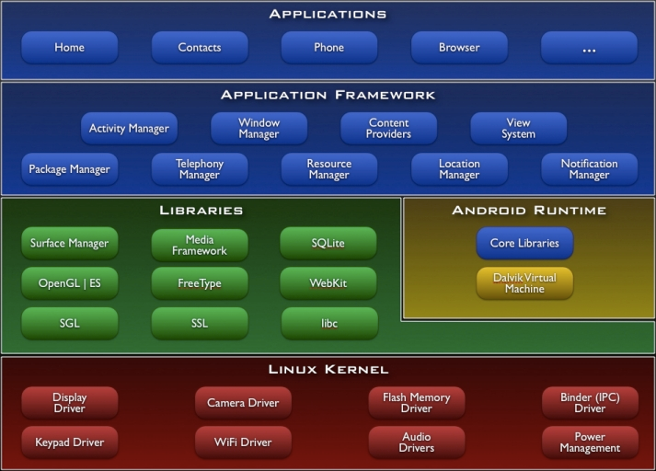
图2.1 Android架构
从图2.1中我们能够看出Android开发环境自上而下分为五个层次，分别是应用程序、应用程序框架、系统运行库、Android运行时、Linux内核，后四层分别对应着应用程序框架模块、中间件模块（运行时及运行库）和操作系统内核模块。除去应用程序层以外，余下四层都配有相应的标准库来解决不同开发情况下的特定功能需求，库与库之间结构明朗，配有专门的技术文档加以说明，极大的方便了开发人员进行各类开发工作。
本文将在下面各小节分别对五个基本层次进行具体介绍^{[5]}。

应用程序
Android开发环境自带一套最基础的移动通讯设备应用程序，这其中涉及的包括了电子邮件收发、短信息服务、阴阳日历、地图显示、网络浏览器、电话联系人等多项应用程序。所有系统自带的程序都是通过调用Android系统提供的API进行编写的，编程语言是Java。这些基本的应用程序实现了一个移动智能设备最基础的功能，用户就已经可以正常使用了。除去这些基本的应用程序，在众多官方或者非官方的Android应用程序市场中，则可以下载或购买到丰富的第三方开发的应用程序。这些程序对智能设备的功能提供了大幅度的扩展。对于一般的移动设备使用者而言，他们所见到并使用的全部应用程序都属于该层次，即Android体系结构中最高级别的一层。
Android系统为移动应用开发人员提供了大量丰富且易用的API来支持各类应用程序的开发。包含这些API的库文件以及详细的说明信息都可以从Android官方网站中下载的SDK中找到。除了API的封装包和技术文档外，内置的ADT插件，ADB测试工具等也为开发者从事大型高效的应用工程开发提供了便利。

应用程序框架
通过开发平台的完全开源化，Android开发环境为开发者编写极其丰富多彩的应用程序创造了可能。开发者可以很轻松的不受任何限制的使用API来自由的编写自己的应用程序，如使用设备硬件特性、获取位置信息、使用后台服务、设定闹钟、在状态栏显示通知等。应用程序框架层的任务就是负责实现和管理应用程序与系统的交互。
从图2.1中不难发现，应用程序框架层中包含了大量的管理器组件，来管理应用程序的启动、运行与终止。应用程序框架类层中的管理器组件能够调用标准系统库，甚至是Linux内核的部分功能，间接的帮助应用程序调用所需功能完成特定的行为。
应用程序框架层的主要管理器有：
视图系统组件(View system) 负责在屏幕上实现视图的功能，并对视图进行相应的管理。视图（View）是Android 系统中的基础视觉单位，包含了基本的UI显示效果及相应的交互逻辑，如列表（List）、网格(Grid)、文本框(TextField)、按钮(Button)、相册(Gallery)，甚至是内嵌的网页浏览器（Browser）。在Android中，应用程序的图形用户界面及其交互逻辑即是由若个视图组合而成的。
内容提供者组件(Content Providers)使多个应用程序间相互访问彼此的数据，从而能够在应用程序间共享数据。
资源管理器组件(Resource Manager)允许应用程序获得访问资源文件的权限，如布局文件、图片和本地字符串等资源。
通知管理器组件(Notification Manager)能够让所有的应用程序具有在状态栏提供自定义通知的功能。
活动管理器组件(Activity Manager)能够管理应用程序的生命周期并提供通用的控制功能，如导航、回退等。
包管理器组件（Package Manager）能够自动的管理软件工程的存储位置和逻辑结构，确保包与包、类与类之间引用的正确性。

系统运行库
Android拥有一个自定义的C/C++库的集合，供Android系统的其他组件使用。这些库的功能同时也被应用程序框架层的管理器组件们调用。根据图2.1中系统运行库所占的位置我们不难看出，这些C/C++的库位对应用程序的Java层与Linux的内核层的交互扮演着重要的角色，可以看做是位于应用程序和系统内核之间的中间件模块。
下面简要列举并介绍其中一些核心的库：
- 系统C库是由标准系统C库（libc）的一个BSD衍生版本，根据嵌入式Linux设备的特性进行了对应的调整优化。
- 基础多媒体库的核心是OpenCORE。本库是基于C++实现的，能够支持众多常见的音视频格式的播放、回放、录制等功能，还能处理一些静态的图像文件。
- 界面管理库专门用以访问负责显示的子系统，并管理和控制应用程序对于二维或三维图形库的访问。
- LibWebCore库则是一款浏览器引擎，能够同时使用于Android自带的浏览器以及在应用程序中嵌入的网页浏览器中。
- 3D图形库是基于OpenGL ES 1.0 API实现的。该库提供全部的3D功能，优先使采用硬件3D加速（如果系统硬件支持），否则就采用高度优化过的3D软件光栅渲染图片。
- SQLite则是内置的可以让所有应用程序使用的功能强大的轻量级关系数据库引擎。

Android运行时
Android运行时层共分为两个部分，即Java核心库以及Android专用的Dalvik虚拟机。相较于个人电脑，个人移动设备在硬件上具备许多突出的特征，比如处理器运算速度、内存容量较低，对于能耗的敏感性。Android运行时层根据移动设备的这些特点，做出了很多针对性的设计，极大提高了由Java语言编写的应用程序在移动设备上运行的兼容性和高效性。
这些设计主要是以下三个方面：
第一：Android系统没有直接使用标准的Java语言核心库，而是自行设计了一组用Java语言编写核心库。一方面保证了大部分Java编程语言核心类库中提供的功能可用，另一方面则对能耗进行了控制。
第二：每一个Android系统的应用程序都被设计成在它们各自独立的进程中使用自己的Dalvik虚拟机实例运行，这就导致了一个设备上会有多个虚拟机实例。而传统Java的虚拟机则是所有程序都只运行在同一个虚拟机上的。Android系统特地作出这种单设备多实例的设计以更好的适应移动设备的环境，并对这种虚拟机的运行方式作出了优化。
第三：Dalvik虚拟机采用.dex作为执行文件格式，它是专为Dalvik设计的一种压缩文件格式，主要适用于内存较小、处理器速度较低的系统。标准的Java虚拟机JVM是基于栈的，然而Dalvik虚拟机^{[6]}却是基于寄存器的。一般说来，两种架构在性能上是各有优劣的，然而在移动设备这个特定的环境下，基于寄存器的架构更加有优势。另外，Dalvik虚拟机还可能会根据应用程序的具体需求而对.dex文件进行更进一步的优化。
在Android中，Dalvik虚拟机的位置仅高于Linux内核层。它依赖于Linux内核所提供的诸如线程管理、内存管理等的基本功能。

Linux内核
Android系统是基于Linux 2.6内核来提供核心系统服务的，例如：进线程管理、网络对栈管理、内存管理等。Linux内核同时也充当Android系统硬件和软件之间的抽象层，隐藏具体的硬件规格而为上层提供统一的接口。需要指出的是，Android的内核操作系统并不是完全标准的类Linux系统，其在系统库、系统编程接口和文件管理系统方面都与常见的GNU/Linux系统有所不同^{[7]}。

Android应用程序开发简介
本节主要介绍了Android应用程序开发的常用知识，涉及的内容为本人在基于Android系统的网络会议客户端项目中参与设计和开发视频模块的经验总结。

应用程序组件
Android应用程序是指由Java编写的运行在Android系统上的程序。Android SDK中的相关工具将程序源码和相关的资源文件打包成为apk文件。每一个apk文件都可以被认为是一个应用程序，能够安装并运行在任何基于Android操作系统的设备上。默认条件下，Android应用程序分别在各自独立的虚拟机实例中运行，并由系统分配唯一的Linux用户ID。这种设计使得每个应用程序都可以独立的运行在自己的进程中，互不干扰，可以认为是一种相当安全的运行环境。
但在这种设计下，即使有两个应用程序的功能非常相似，也需要开辟两个进程中，让它们互相毫无关系的运行。在主要面向移动设备的操作系统中，这种开销显然会过于巨大。因此Android操作系统引入了应用程序组件的概念，并将其作为程序运行的最小逻辑单位。每一个应用程序组件都被设计为专门负责处理某一项具体的事务，然后通过将这些组件以特定的次序和方式组合在一起，从而实现整个应用程序的功能。从大体上来看，每一个组件都较为独立的实现了一些特定的功能。这样设计的优势主要体现在确保了应用程序依旧在各自的进程中安全的运行，同时又允许多个应用程序共享同一组件，从而有效的避免了因开销过大而引发的性能问题。
Android的应用程序组件总共有四种^{[8]}，它们依次是：
活动组件（Activities）：活动组件的工作是处理一个独立的用户界面窗口及相应的事务逻辑。Android应用程序就是通过一个又一个的Activity来呈现在用户面前的。比如，一个发短信的应用程序可能需要一个能够显示通讯录的Activity，一个允许用户进行文字输入（写信息）的Activity和一个可以进行相关细节设置的Activity。将这些Activity按特定的顺序组织在一起就构成了发短信这个应用程序。不过，实际上，它们都相互独立的完成了各自的功能。因此，系统可以方便的重用它们。
作为最重要的应用程序组件，每一个Activity都拥有着自己的窗口。窗口则作为视图的容器，包含着若干个UI的基本单位——视图（View）。Activity 按树形结构组织和管理视图及视图的组合。一方面，视图显示着特定的UI元素，另一方面，视图也是Activity与用户交互的地方。
服务组件（Services）：一个纯粹进行逻辑处理的组件，没有用户界面，对用户来说是不可见的。本组件可以理解为一组特定操作的封装。Services组件是在系统后台运行的。一个典型的例子是音乐播放器。该播放器的应用程序可能有一个或多个Activity，允许用户选择歌曲、开始播放、调节均衡器等。然而，播放功能本身不应该交由一个Activity处理，因为当用户离开播放器去做其他事情时，用户可能会希望保持音乐继续播放。为此，媒体播放器应用程序可以启动一个Service来负责一直进行音乐的播放。
内容提供者（Content Providers）：一个用来管理应用程序数据的组件，主要负责控制数据的读写并让不同的应用程序互相可以共享数据。组件将具体数据进行封装且通过API中定义的统一接口提供给需要的应用程序。只有需要在多个应用程序间共享数据时才需要使用Content Provider组件。
广播接收者（Broadcast Receivers）：一个用来响应、接收和处理系统广播消息的组件。许多广播消息是源自于系统的，例如电池电量不足、系统时区改变、网络连接中断、用户改变了地域选项等。应用程序也可以定义自己的广播，例如通知其他程序某些数据已经下载到设备并可供使用。
这四大组件的作用及关系大致如图2.2所示：
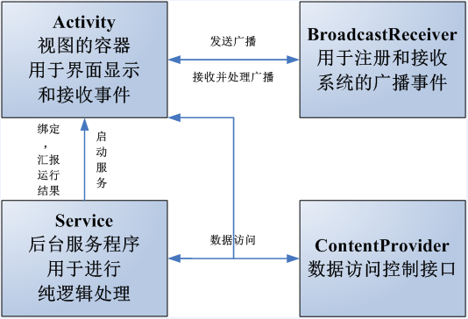
图2.2 Android四大组件
在Android系统的设计中，最为重要的特性之一就是强调代码的重用。而此特性正是通过将应用程序细分为逻辑上更为独立的应用程序组件来实现的。在Android应用程序中，允许一个应用程序使用其他应用程序的组件。假设，某个相册的程序中有拍照的功能，那么只需要启动系统摄像头应用程序中负责拍照功能的组件即可，而无需重复书写关于拍照功能的全部代码。对于用户来说，拍照功能就是这个相册程序中的一个功能，但本质上并不是这样的。这种重用的方式，有效的避免了大量的重复代码量，极大地提高了开发效率。
但是，这种方式的组件重用也破坏了应用程序本身的封闭性，导致了应用程序的多程序入口问题。多程序入口问题是指由于应用程序有多个程序入口而导致的一系列复杂的管理问题。在Android系统中，应用程序大多数都是多个程序入口的，甚至每一个组件都可能成为入口，这与大多数平台下应用程序只拥有单一入口是不同的。
为了防止程序间滥用甚至恶意调用其它程序的组件，Android将所有应用程序对其他的应用程序组件的调用，设计为必须通过向系统发送请求来进行间接调用。即，程序使用系统自身的Intent对象来向系统发送消息请求，在通过了一系列严格的安全性及使用权限检查之后，系统才会帮助程序启动其所需要的程序组件^{[9]}。这样做即保持了组件的重用性，用尽最大可能的解决了安全性的问题。

应用程序配置文件
每一个Android的应用程序都有一个名为AndroidManifest.xml的配置文件。这个xml文件提供了启动这个应用程序所必需的信息，相当于一张提供给系统的应用程序说明书。应用程序必须在此配置文件中申明自己所包含的所有组件的全部信息以及应用自身的附加信息。系统在启动应用程序时，首先将从此文件中读取相应的信息。
配置文件最主要的功能是通知系统应用程序所包含的所有组件的信息。组件的信息按照如下的文件格式来进行申明：
<?xml version="1.0" encoding="utf-8"?>
<manifest ... >
<application android:icon="@drawable/icon.png" ... > //应用程序附加信息
<activity android:name="com.example.ExampleActivity" //组件具体信息
android:label="@string/example " ... >
</activity>
...
<service ...>
...
</service>
...
</application>
</manifest>
根据以上xml的各个标签的命名，可以轻易的看出所需要申明的具体内容。
除去最主要的组件信息申明外，应用程序配置文件还提供了丰富的xml标签用以表明应用程序的附加信息。这些附加信息包括定义用户权限、申明最低API版本、申明需要的硬件或软件特性、报告所使用的第三方API库等。
常见的标签如下：
- <uses-permission>标签，定义用户权限。
- <uses-sdk>标签，标明应用程序使用的API版本。
- <uses-feature>标签，声明所需使用的软硬件特性。
- <supports-screens>标签，定义所支持的屏幕分辨率。
- <intent-filter>标签，表明启动此组件所需的Intent类型。
由于Android系统的开放性，Android设备的硬件环境是极为复杂的，而这些可选标签细致的描述了应用程序本身的具体特征，是非常必要的。

应用程序资源管理
一个好的应用程序不可能只是代码的集合，它还必须含有资源文件，诸如动态图标、背景图片、音视频文件等。正是这些资源文件让一个应用程序丰富多彩的展现在用户面前。在Android中，这些资源文件交由系统进行统一的管理，并在由系统自动生成的R.java文件中生成唯一的整形标识符。
这种做法的优点主要是如下四点：
第一，降低了资源管理的难度。对于资源文件的使用，可以直接使用系统提供的唯一的标识符，资源文件具体的存储、组织方式交给系统即可，避免了由程序员自行管理资源文件而带来的诸如路径错误等问题。
第二，进一步分离了视图与控制。Android将动画、弹出菜单以及UI界面布局等定义在xml中，也视为一种资源文件，并通过R.java文件进行统一管理，而不是将其分散写在代码中。这种将UI等视觉元素完全分离出代码的做法，是典型的MVC思想的体现。将视图层（View）与行为控制层(Controller)分离开来，大大的降低了程序的耦合性，有效降低代码维护的消耗。
第三，提高了可移植性。Android作为一个开放平台所带来的不同硬件平台的兼容性问题是无法忽视的。举个例子，从平板电脑到智能手机，屏幕尺寸、处理器速度、内存大小、用户使用方式等，都是不尽相同的。根据现在Android的资源文件管理方式，一个应用程序只需要新建一套独立于源程序的UI设计而不需改动程序逻辑就可以方便在各类Android设备上使用，所付出的代价显然很小。
第四，解决了本地化问题。Android系统将所有出现在应用程序中的字符串单独提取出来，集中存放在名为String.xml的文件中，并将其视为一个资源文件。只需要编写各种语言版本的String.xml文件，即可解决程序的多语言支持这个重要的问题。

C/C++支持
Android应用程序是由Java编程语言编写的运行在Android系统上的程序。但是，在如下的情况中，只使用Java语言是不够的：
- 需要追求更高的效率和更精确的内存控制。
- 需要直接调用系统运行库甚至是Linux内核的基本功能。
- 需要将已有的由C/C++写好的程序移植到Android平台上。
为了解决这些问题，Android特地设计了NDK工具，可以将C/C++文件打包成动态库文件，这样就可以在Java程序中通过JNI方式调用C/C++编写的动态库文件的接口，相当于间接支持了C/C++编程。在Java编程语言中，直接与本地已经编译好的代码进行交互称为Java本地调用，即JNI。
假设，我们想在Java代码中调用一个c语言文件example.c中的方法example()。那么，在Android平台的实现此调用的具体操作步骤如下^{[10]}：
首先，搭建标准的C/C++编译环境。Linux系统本身已经是标准的编译环境了，但Windows系统下则需要安装标准环境，如使用cygwin^{[11]}。
其次，编写makefile文件Android.mk。其中的部分行由系统自动生成，部分行需要自行设定。一个Android.mk文件的内容大致如下：
LOCAL_PATH := $(call my-dir)
include $(CLEAR_VARS)
LOCAL_MODULE:=jniexample //生成so文件名，自行设定
LOCAL_SRC_FILES:=example.c //进行编译打包的文件名，自行设定
include $(BUILD_SHARED_LIBRARY)
之后，在标准编译环境下使用ndk-build命名生成jniexample.so库文件。
然后，将此库文件放入Android工程的lib包中。
最后，在Java代码中加入如下两行代码：
System.loadLibrary(jniexample); //动态载入生成的库文件
public native void example(); //本地化申明其中的方法
经过以上步骤，就可以在Java程序中使用example()方法了。

程序调试
在程序开发的过程中，程序调试是必不可少的一个过程。Android系统提供了一整套的工具用于对应用程序进行调试，其中包括了ADB工具、DDMS、Android模拟器、ADT插件等。同时也提供了一个基于Junit的API包，专门用于对应用程序的单元测试。
ADB工具的作用是连接Android设备和进行程序开发的系统。它提供了一整套的管理设备的命令，同时也提供了一系列的本地系统与设备间通讯的命令。常用的命令如下：
- Adb devices：查看连接在当前系统上Android设备的列表。
- Adb shell：进入设备的shell命令接口，可以查看设备的各项信息。
- Adb pull/push：对设备中文件进行读取或者写入。
- Adb install：向设备安装应用程序。
DDMS工具是一个图形化的调试工具，可以用来查看Android设备运行时的一系列系统信息，包括线程信息、堆栈信息、内存分配信息、资源分配信息、系统消息等。DDMS是应用程序调试的核心工具，我们正是通过使用它来观察了解设备的具体运行状态，从而进行应用程序的调试。
ADT插件是在Eclipse平台中用于开发 Android 应用程序的插件，自然也包括了如何在Eclipse中快速方便的调试程序。它提供了在Eclipse中直接调用ADB、DDMS等工具的功能。

本章小结
本章首先介绍了Android系统的架构，让我们从整体上对其体系结构有了一个概念。Android系统清晰的分层架构是其一大特点。随后，本章详细分析了Android应用程序的几个重要的组成部分：组件、配置文件、资源文件。随后简述了本地调用C/C++和程序调试的相关知识。这些内容在项目中被大量的使用到。
本章介绍的内容作为预备知识，使我们对于Android应用程序的结构有了一定的认识，并初步了解了如何进行Android应用开发。下一章中，论文将从需求分析开始进入论文的主体内容部分，讨论如何设计及实现网络会议客户端视频模块。

网络会议客户端视频模块需求分析
为了开发一个能够符合用户需求，拥有高效、易用等特性，具有市场竞争力的产品，首先应该对软件产品做出全面、精确、清楚、详尽的分析，即需求分析。
一个完整的网络会议系统显然包括了客户端和服务器两个部分。客户端是全文论述的重点。因此，本章将先分析网络会议客户端的整体需求，随后具体分析视频模块的需求。

客户端整体需求分析

功能需求分析
网络会议客户端的主要任务就是满足所有参加网络会议使用者所需要实现的功能。在常见的网络会议中，与会者可以分为如下的四种角色：
- 掌管会议进程的管理人员。
- 组织会议内容的发言人(可以与前一角色是同一个人)。
- 因某种特殊需要而被赋予了一些权限的特殊权限与会者。
- 进行聆听和交流的一般与会人员。
系统客户端主要负责的就是完成与用户直接进行交互的功能，对于具备不同权限的用户定义一个不同类别的可用操作的集合，低权限用户的可用操作定义为高权限用户的可用操作的一个子集。
因此，我们按照与会人员角色的不同，赋予他们不同的权限并分别分析了他们所需要的功能，如下：
会议管理者：一个会议的管理者通常是这个会议的创建者，管理者负责控制整个会议的进度，负责授予和收回所有与会者的权限等工作。针对会议管理的操作是属于管理者所特有的权限，包括了建立与终止会议，邀请和踢出与会者，分配或改变其他与会者的权限。管理者的权限也包括了其他通用的权限，比如少数发言人的特殊权限、一般与会者的普通权限。
会议发言人：发言人是在会议中由管理者指定为发言人的与会人员(会议管理员进入时如果没有发言人，则管理员自动同时成为发言人的角色)。发言人除了进行发言外，主要职业是负责会议中共享内容的控制和讲解。最常见的共享内容包括了PPT或word等演示或办公文档，发言人本人的电脑屏幕，或者某个具体应用程序的界面^{[12]}。发言人作为整个会议的主讲，拥有的可用操作为：发言、共享屏幕、共享程序界面、共享白板、共享演示文稿、回答与会者问题等。同时，发言人除了不能提问外，也拥有一般与会者的其他所有权限。
特殊权限与会者：特殊权限与会者是由会议管理者赋予了特定权限后的普通与会者。除了具有普通与会者所具有的所有权限之外，特殊权限与会者通常会拥有发言人或者管理者的部分，比普通与会者拥有更多的可用操作。这类用户拥有的功能有：提问、发言、聊天、视频共享等。
普通与会者：普通与会者是普通的会议参加者，在未被会议管理者赋予特定权限之前，只要能够看到并听到会议发言人的共享内容和相关讲解就足够了。通常情况下，普通与会者还应该具有举手提问的功能。
本客户端的用例图如图3.1所示：
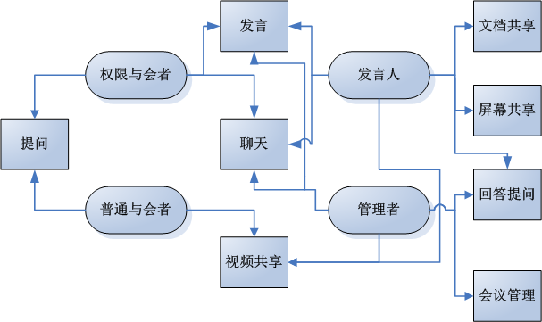
图3.1 会议客户端用例图^{[13]}
完成客户端用户在系统使用上的需求分析后，还需要详细考虑客户端与外界的数据的交互情况。这种数据的交互对于用户来说是透明的，但却是客户端所必需的功能。客户端与外界之间的数据交互基本被分为四个方面，它们分别是与网络服务器、当前会议用户、未加入会议的用户和已退出会议的用户之间的数据交互。
客户端与服务器的交互的内容主要是会议控制命令及共享数据的互发。会议进行时的主要功能就是各类资源的共享，其中包括了用户屏幕、会议文档、会议视频等。因此，网络服务器与会议客户端交互的数据主要就是各种会议同步和控制信息以及各类会议共享数据。在会议进行的时候，服务器还会不定期地向客户端请求用户当前状态的相关信息。而服务器也会向客户端提供用户参加本次会议的ID、会议的状态信息、同一会议中其他与会者的信息等。
当未入会用户请求加入某个会议时，必须先向客户端提交加入会议用的验证信息。客户端会负责将验证消息转发给网络服务器并将网络服务器的反馈结果提交给用户，提示拒绝或同意用户入会。
当前会议用户与会议客户端的信息交互包括了两个方面。一方面是用户输入给客户端的数据，包括视频信息、操作手势等。另一方面则是用户在输入数据以后获得客户端的响应信息。
已退出会议的用户可能会收到会议统计信息，如文档资料等。个别情况下，客户端还需要已退会用户填写一些反馈信息（比如培训性质的会议）。
客户端大体的数据交互情况如图3.2所示：
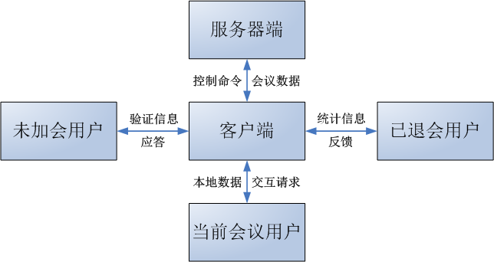
图3.2 客户端数据交互图

性能需求分析
由于远程网络会议的与会者们在地理上的距离通常较大，而且会议的时长也会较长，因此在现有的网络和硬件限制下，除去功能方面的考虑，网络会议的性能需求也是十分重要的。作为传统会议的替代，网络会议的基本目标是提供类似于面对面的会议效果。因此，在各项需要考虑的性能指标中，实时性是网络会议系统是排在首位的性能指标。会议较长的时长则决定了系统的稳定性和准确性也是必须要保证的。除此以外，针对移动设备的特性，我们还需要考虑一些特殊的性能需求，比如能耗。
网络会议系统中，要求实时性的部分主要有：网络数据，如视频、音频数据等，能够及时的传递给整个会议中的每一个与会者；能够及时的对本地数据信息进行采集和处理，使其达到会议的要求；在会议过程中，服务器和其他用户的控制命令等信息应该在第一时间就可以获取到并及时做作响应。
网络会议的稳定性体现在会议系统的稳定性和数据传输的稳定型两个方面。网络会议系统在使用时，理论上将支持无限长度的会议时间，而且系统拥有多个进程的交互操作，复杂度很大。因此，在任何时刻，会议系统的稳定性都必须保证，不能有系统假死，甚至是崩溃的现象发生。而当会议时长较长时，数据的传输也必须引入一些控制机制，如数据包的检测、纠错、重传、恢复等机制来保证数据传输的稳定。
准确性是指在会议进行的过程中，尤其是在进行长时间的网络会议时，数据的采集和处理不出现问题。对于任何一个软件项目来说，本身都必须是足够准确的，不能够出现重大的差错。在网络会议系统中，要求各网络会议客户端与服务器的数据通信不能出现重大的差错。其中，控制信息的传输要求无错误，共享数据的传输要求满足系统正常运行的需求。
移动设备通常情况下使用的都是电池，因此需要考虑能耗的问题^{[14]}。尽可能降低能耗，减少电池的使用量也是网络会议客户端必须满足的性能需求之一。移动网络相比于固定网络具有慢速和不稳定性的特点，因此，如何在各种较为极端的网络情况下自适应的控制网络数据，保证会议尽可能正常的进行也是必须考虑的问题。

视频模块需求分析

功能需求分析
视频模块作为应用组件层的重要组件，是整个网络视频会议系统的核心模块之一。它允许与会人员看见其他与会者，并分享自己的视频，提供身临其境的会议体验。此模块应负责为整个会议系统提供完整的视频解决方案。主要是两方面的功能，即接收视频信息并显示，采集本地视频信息并提交。
对于会议客户端的用户来说，所需要的功能包括：
- 能够在特定的UI区域看到其他与会者的视频。包括各种场景下的视频UI表现，比如默认会议场景，AS开启时的会议场景。可能需要多个UI设计。
- 能够采集本地使用者的视频。
- 能够上传自己的视频分享给其他与会者。允许用户自行决定是否进行视频的共享。
- 能够对视频的UI本身进行相应的交互操作，包括：通过某种方式（比如滚动或双击放大）指定特定与会者的视频，通过某种方式快捷的控制视频信息（比如单击弹出快捷菜单）。
- 除去用户需要的功能必须实现外，视频模块还应该考虑模块如何与外界进行数据交互。从整体上考虑，这包括了：
- 能够向服务器申请与会人员的视频数据。
- 能够向服务器提交本地客户端使用者的视频数据。
- 能够与整个客户端系统及其他的应用组件模块进行交互，保持数据和会议信息的同步。包括保持整个会议信息的同步，如人员加会或者离会；保持与相关模块的同步，如视频与音频的同步。
因此，视频模块的功能应该如图3.3所示：
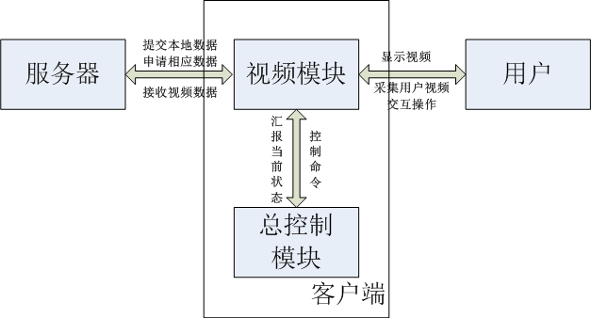
图3.3 视频模块功能图

性能需求分析
与对整体客户端进行的性能需求分析相仿，视频模块的性能需求分析也可以从及时、稳定、准确、功耗四个方面进行考虑。
及时性需要满足传输及时性、本地获取及时性以及控制信息及时性。传输的及时性是指视频数据的传输能够满足视频模块的需求。视频的特点决定了视频数据的传输必将是一个密集频发的过程，它的数据量甚至会占到整个客户端数据流量的一半以上同时将贯穿会议进行的整个过程，因此保障视频数据的及时传输是第一性能需求。本地获取及时性在视频模块中就是指使用设备的摄像头对本地视频数据进行采集并使用设备的处理器对数据进行处理的速度能达到要求。控制信息的及时性是指服务器、其他客户端及客户端总控制模块与视频模块的交互信息能够在第一时间获取到。视频模块需要根据这些控制信息做出及时地反映（根据用户的加入或退出申请或停止申请某用户的视频数据）。因此，控制信息的及时传达也是视频模块的重要性能指标。
视频模块的稳定性主要体现在其自身以及系统的稳定性上。视频模块作为整个客户端中逻辑最复杂、数据传输和处理量最大的功能模块，必须在理论上无限长度的会议中保持自身的稳定。同时，视频模块还要保证多线程操作的稳定性，保证不会与其他模块发生死锁，从而导致系统因为视频模块的加入而导致假死甚至崩溃。
准确性主要是体现在视频数据能够正确的加解密与编解码，能够将相应的与会者的视频正确的显示在相应的位置上。因为肉眼难以察觉连续的视频画面中的微小差错，因此，相较其他的性能需求而言，准确性并不是需要优先考虑的因素，微小的数据错误是允许存在的。
功耗方面，除去节电这一基本需求以外，视频模块与会议客户端有着巨大的不同。视频模块需要考虑对于整个Android设备的资源占用的问题。由于视频模块占据着至少一半以上的网络数据传输量，每秒需要生成并刷新约二十帧的静态图片，需要缓存在本地客户端上大量的视频数据，因此必须控制对设备CPU、内存以及网络带宽的占用。必须保证视频模块有一个合理的资源使用量，既不会影响视频模块和客户端的正常使用，也不能影响到客户端中其他组件的正常使用。

本章小结
本章首先详细的对整体的网络会议客户端系统进行了需求分析，随后就本文的重点——视频模块，从功能和性能方面进行了需求分析。需求分析的结果正是进行设计和实现的最根本依据。
用户使用网络会议系统，是希望能够利用网络会议不受地理位置限制的特点，通过有限的硬件条件和带宽，享受到如面对面进行会议一样的效果。在移动设备中使用网络会议系统，更是希望能够随时随地加入网络会议而不受限制。因此，可以我们可以总结出如下设计目标作为整个客户端设计的总体标准：
针对移动设备的使用环境，设计一个灵活且强大的客户端。
功能上，需要涵盖会议系统需要的所有基本功能，包括音频、视频、屏幕共享等。
界面上，应采用与其他客户端统一的风格，并考虑到用户的操作习惯，降低用户上手难度，使其易于使用。
功耗上，应合理分配资源，控制电池的用量，保持移动设备的待机时长。
结构上，应采用高内聚、低耦合的软件组织结构，合理划分功能模块，便于将来的维护和扩展。并合理使用编程语言，选择合适的开发环境，保证软件模块的可移植性和高性能。
下一章将根据本章详尽的需求分析以及根据分析结论总结出的相关设计目标，对视频模块具体的设计与实现进行详细的说明描述。

网络会议客户端视频模块的设计与实现

客户端整体设计与说明
为了能够更好的说明并阐述视频模块的设计与实现，本小节首先简要介绍了客户端的整体设计及各个模块的功能。客户端的整体设计和结构划分的主要依据是上一章中的需求分析，国际电信联盟的标准会议模型，和网络会议PC客户端的既有结构。

国际电联与多媒体会议模型
国际电信联盟（ITU）是联合国中主管信息通信技术事务（ICT）的专职机构，拥有一百九十多个成员国和七百多个部门成员。国际电信联盟致力于连通全世界各国的人民，确保世界人民都能够有效、方便、安全、价格可承受的相互交流，保障每一个人的基本通信权利。ITU主要通过其下的无线电通信部门（ITU-R），电信标准化部门（ITU-T），电信发展部门（ITU-D）这三大部分，发挥自己在电信通讯上的主导作用。
ITU-R主要负责无线通讯业务的管理，包括无线频段的分配等。ITU-D则负责研究探讨电子通信的发展现状，提供当前的数据分析和对未来的综合预期，在电信发展的大方向上具有指导意义。而ITU-T则负责国际电信业的标准化，是当今ICT网络运行的根本。就互联网接入、数据传输、音视频压缩、家庭网络以及ICT的诸多其它方面而言，数以百计的ITU标准使各类系统得以在本地及全球运行。在ITU-T制定的诸多标准之中，我们最为关注的是T系列标准。它专门定义了远程信息通讯终端的一系列标准。其中的T.120至T.149号文件，详细定义了多媒体会议的相关协议和标准，与论文中所描述的项目有着直接的关系。
在ITU-T的T.120号文件中，提出了多媒体会议终端的标准设计模型，也称为T.120模型。此模型实际上既可用于客户端也可用于服务器。在设计服务器的部分时，既可以使用分散式（即P2P方式，使用Chrod协议^{[15]}），也可以使用集中式（通过使用多点控制设备MCU^{[16]}）。设计客户端时，根据此模型进行具体设计工作，则能够避免由于人员水平有限可能导致的各种设计失误与不足，也省去了进行软件总体设计时必要的尝试和探索阶段，有效的节约了人力物力。多媒体会议终端的标准模型共四个部分，其结构如图4.1所示。
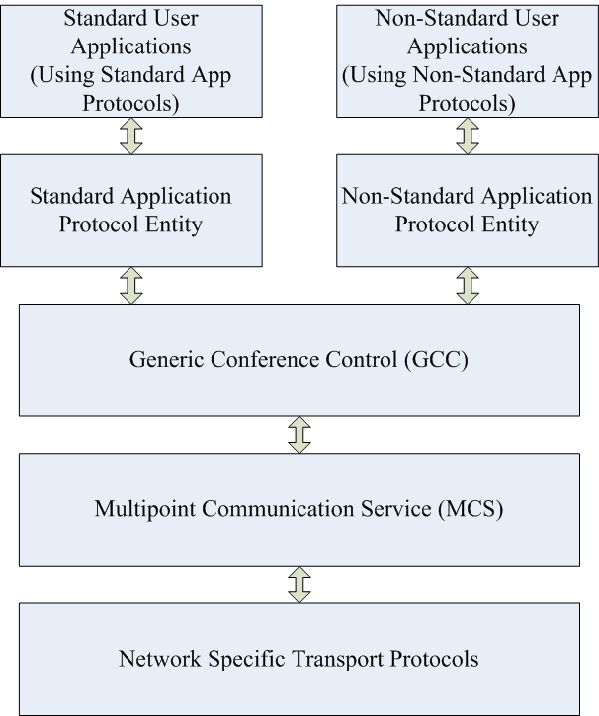
图4.1 终端标准模型
模型自下而上依次是特定网络传输协议，多媒体通信服务，通用会议控制，标准或非标准应用程序（组件）及其协议实体。这种结构与ISO的网络模型类似，每层都向上一层提供服务，并通过发送规定的协议数据单元（PDU）与其他终端中的对等层进行交互^{[17]}。
特定网络传输协议部分主要是面对特定的网络条件，提供特定的传输解决方案，保证可靠稳定的会议数据传输，同时向上提供统一的接口，屏蔽不同网络类型所带来的差异。
多点通信服务（MCS)向上提供一个以多点连接为导向的数据服务，负责一对一、一对多、多对多的数据发送。对于上面各层来说，多点通信服务的角色是一个资源提供者，能够提供所需的各类会议数据。多点通信服务独立于所依赖的具体网络条件。
通用会议控制提供一组用于控制整个多媒体会议进程的服务，包括了对会议最基本的过程的控制，如与会人员的加入离开，也包含了对上层中各个应用实体的具体控制。
用户应用程序组件负责终端具体的行为功能的实现。协议实体部分则主要是为了程序中的各个应用组件都可以以统一的标准与通用会议控制模块进行交互。应用程序组件的类别决定了终端究竟是服务器还是客户端。对于客户端，组件通常是视频共享，文件共享，音频共享等。对于服务器，组件则是数据库读写管理一类的应用程序。

整体模块划分与功能介绍
公司已经在PC上有了成熟稳定的网络会议客户端，随着移动平台的迅猛发展，公司开始在Android，IOS等移动平台上开发部署自己的客户端产品。因此，在进行具体设计时，参考PC上的客户端，一方面有效降低了设计的难度，同时也为跨平台会议的兼容性提供了保证。
综合需求分析、标准模型以及PC客户端，Android系统上的网络会议客户端的总体设计结构如下图所示：
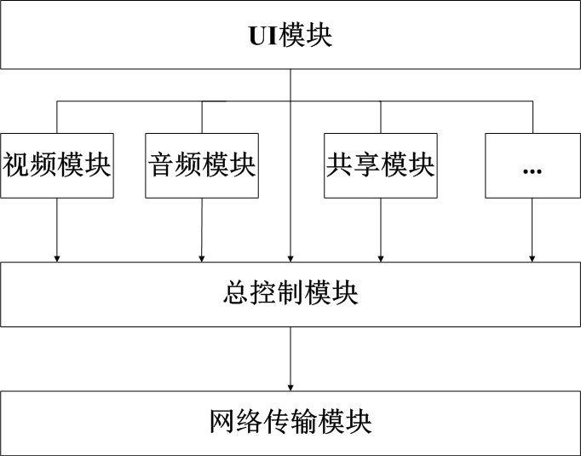
图4.2 客户端结构图
客户端分为四个主要部分：UI模块、功能组件层、总控制模块、网络传输模块。它们的主要功能如下：
UI模块负责整个客户端的用户界面的显示并响应用户的交互行为。作为一个客户端程序，图形化的用户界面是必不可少的。实际上，UI模块只规定了用户界面最基本的布局框架和整体风格，具体的每个部分基本上都是由各个应用组件的UI部分一点点拼起来的。UI模块的功能更像是一个容器，规定在每个特定区域显示什么特定的UI，并负责统一的组织和管理应用程序组件的UI部分。除此以外，UI模块也接收用户对客户端整体上的交互操作，比如退出会议、查看会议信息等，然后向总控制模块提交这些交互操作的信息并响应其命令。对特定组件的交互操作则直接由特定功能组件的UI部分自行接受处理，并及时向总控制模块汇报当前状态。在实现时，本模块完全使用Android系统的API，使用的编程语言是Java。
功能组件层包括了视频模块、音频模块、共享模块等所有负责提供会议应用功能及特性的模块。这些模块每一个都完成特定的应用功能，从而满足了整个系统的绝大多数功能，构成整个客户端的主体部分。音频模块负责采集和传输与会人员的音频数据，并解决回声问题等^{[18]}。共享模块则负责在用户间共享应用程序、桌面或演示文稿。视频模块的相关内容将在下文中详细介绍。在每个应用模块内部，除了完成特定功能所需要的组件外，还包括了子控制单元和UI表现部分。应用功能组件通过收发消息的方式来实现自己的功能，接收UI模块发送过来的交互信息和总控制单元发送过来的控制信息，进行相应的操作和处理，并刷新自己的UI表现部分。设计时，考虑到模块的复用和未来的扩展升级，这些模块相互间保持独立，没有彼此间通讯。为了便于管理，应用功能组件采用一系列预先定义好的PDU向总控制模块报告自己当前的状态，并实时响应来自总控制模块的命令，与其它功能组件的交互也是间接的通过总控制模块的。功能组件层（从性质来看，UI模块其实也属于功能组件层）在功能上相当于国际电联客户端标准模型中的应用程序组件及协议实体部分。在实现时，本层的模块除去UI的部分，都尽可能的脱离了具体的实现平台，并进行了完整的逻辑封装以便于移植和复用。编程语言的选择则可以从性能和易用的角度进行考虑，通常是Java或C++。
总控制模块主要负责客户端除去UI 模块发给特定功能组件的交互信息以外的客户端所有消息的处理，并以此对整个客户端的具体行为进行协调和控制。对内，总控制模块通过向各个功能组件中的控制单元发送命令来控制它们的行为，协调各个应用组件的工作，保持其正常同步的工作。同时及时接收各个应用组件及UI的请求及状态汇报，并作出相应的处理和反馈。对外，总控制模块接收服务器及其他客户端的总控制模块的发送的消息，并进行相应的处理或转发。这些消息包括了常见的会议管理消息如加入会议、离开会议、会议结束，也包括了不需要经过服务器直接由其他控制模块发送过来的交互请求，如用户间的聊天消息。总控制模块在功能上相当于标准模型中的通用控制模块。在实现时，本层完全使用C/C++写成，并保持与其它平台客户端中本层的兼容性，这也是一个会议中能够允许多种平台的用户参与的基础。事实上，一个设计实现良好的总控制模块，完全可以在各个平台上通用。
根据上一章的分析，网络传输的性能是网络会议系统的重要需求，专门设置了网络传输模块来负责会议的数据传输。它受到总控制模块的控制，按需向服务器或其他客户端请求或发送数据，同时配备有大量的缓冲区用以缓存接收或发送数据。这一模块包含了标准模型中网络传输的功能，即针对各种网络接入环境的各种数据传输协议，也包含了多点通信服务的功能，即为上层提供屏蔽了具体传输细节的无差别的会议数据。除此以外，为了保证网络会议中数据传输的稳定和可靠性，此模块中还拥有一系列的QOS机制。QOS是一类提高网络传输服务质量的技术的总称，用以解决常见的数据包丢失、延迟、出错等问题^{[19]}。在网络数据传输中引入区分服务的模型，通过将控制命令等设置为高优先级，将视频音频数据等设置为低优先级，能够在性能上尽可能的满足网络会议的需求，提高会议系统在各种网络环境下的适应能力。

视频模块的设计与实现

视频模块工作流及结构划分
视频功能模块作为应用组件层的重要组件，是整个网络视频会议系统的核心模块之一。它允许与会人员看见其他与会者，并分享自己的视频，提供身临其境的会议体验。此模块负责为整个会议系统提供完整的视频解决方案^{[20]}。
视频模块的功能主要是两个方面。第一个方面的功能是接收视频并显示。基本流程是从负责会议控制信息的服务器读取具有视频信息的与会人员的信息，然后从多媒体服务器申请这些人员的视频信息，在本地接收并缓存从多媒体服务器发送过来的经过编码和加密的程序，在本地进行数据的解密和解码，渲染数据，然后将其显示在特定的UI单元中。第二方面的功能是捕捉本地视频并提交。流程上则基本相反，是首先使用本地Android设备的摄像头采集视频信息。然后视频既显示在特定的UI单元中，也同时缓存在本地，然后在本地进行编码和加密，最后上传至多媒体服务器并通知会议控制服务器。
视频功能模块的基本工作流程图如4.3所示：

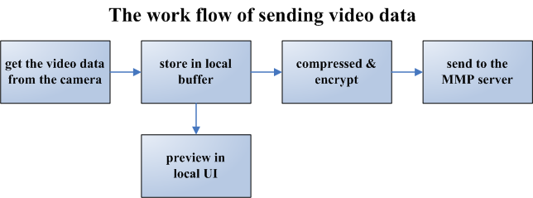
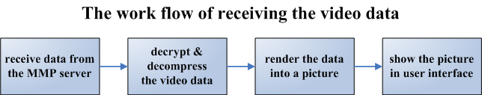
图4.3 视频模块工作流图
除去对于工作流程的考虑外，视频模块在设计实现时还需要保证整个视频的显示效果，包括清晰度、流畅度、与音频的同步等。因此，需要考虑的因素包括了网络的带宽，CPU的占用，内存的占用，移动设备电量的消耗，视频的编解码效率及消耗，视频数据丢帧等方面。
另外，对于一个项目模块的设计，除去完全从功能角度考虑以外，还需要从软件工程的一些基本要求和原则进行考虑。软件结构设计的目的简单说就是在保持软件内在联系的前提下，分解软件系统，降低软件系统开发的复杂性，而分解软件系统的基本方法无外乎分层和分割。但是在保持软件内在联系的前提下，如何分层分割系统，分层分割到什么样的粒度，并不是一件容易的事。进行分层和分割的目标就是使软件变得高内聚、低耦合，过细或过粗的粒度都会导致严重的问题。内聚是指一个模块内各个元素彼此结合的紧密程度，耦合则是指一个软件结构内不同模块之间互连程度的度量。高内聚，低耦合的系统具有更好的重用性，维护性，扩展性，可以更高效的完成系统的维护开发，持续的支持业务的发展，而不会成为业务发展的障碍。在面向对象的软件开发过程中，常用的原则包括了单一职责，开放-封闭，依赖倒置，最少知识等^{[21]}。这些原则本质上都是为了实现软件的高内聚、低耦合性。对于视频模块来说，进行整体的结构划分时就应该充分考虑整体上有哪几个可以独立分割开的功能，各个功能划分后相互之间如何交互。
因此，由整个事务的工作流程，并结合软件工程中的相关原则，我们初步将视频模块分为五个相互较为独立的部分，它们分别是：
捕捉本地视频：对于本客户端程序而言，是指通过Android设备的摄像头捕捉与会者自己的视频信息同时发送给编码功能模块及UI模块。由于使用的是Android设备，所以使用Android系统提供的API即可。考虑本部分功能的纯粹性，以及Android平台组件共享的原则，完全可以考虑本组件供其它程序调用，因此此组件应该尽可能的使用接口与其它组件交互，避免直接调用，从而降低与其它组件的耦合度。
UI单元：从视频渲染模块接收已经渲染好的视频信息（图片），呈现在用户界面上。响应用户的交互请求，自己处理或者发送给控制模块。由于是在Android设备上，所以应该使用Android系统的API来创建并控制整个UI显示及与用户交互。与其他的模块的交互也应该尽可能多的使用接口。
视频引擎：在接收到本地视频数据并需要向服务器发送数据时进行编码工作。从服务器接收到数据需要交给视频渲染模块时进行解码工作。本组建应该完全受控于控制模块。由于其只负责纯粹的解码和编码工作，与所实现的平台毫无关系，因此应该使用标准编程语言编译环境，避免调用Android系统的API，也方便日后移植到其它项目中。由于视频信息的编解码要处理大量的数据，因此将占用大量的cpu和内存资源，从性能的角度考虑，决定使用C/C++进行编程而不使用Java。
视频渲染模块：接收解码后的视频数据，将其渲染成为图片并提交给UI单元。从性质上看，本模块与视频引擎的相同之处在于，都具有平台无关性，都存在着可能的性能瓶颈问题，都选择使用标准的C/C++编译环境（GNU C）。但从功能上来，本模块负责的功能完全与编码解码视频数据完全不同，而且编解码算法在公司有专门的部门进行研究，并提供已封装并编译好的类库，故将编解码与渲染的功能交叉在一起也是不合适的。综合以上考虑，在整体结构中，最终设计为同一层的不同的两个模块。
控制模块：负责两个主要控制功能。第一个是负责组件自身的控制，同步视频模块与整个会议系统，使组件能够按照要求正常的工作。其中包括了将读取到的视频信息与特定与会人员绑定，将视频信息与音频信息同步，实时向客户端的总控制模块报告状态，及时响应总控制模块得命令等。第二个是负责处理用户对于视频模块的交互请求。用户交互请求可以分为对于整个视频会议系统的交互请求和对某个特定应用组件的交互请求。其中，对视频交互请求是很少的，只有诸如请求显示或不显示某人的视频，对视频进行拖曳，放大等。因此将这两个控制功能合并在同一个模块中实现。在具体实现时，由于功能较为复杂和琐碎，并涉及到线程同步，以及后续扩展的问题，选择使用Java编程语言。
综合以上这些的分析，我们将UI单元，捕获本地视频，放在Android层中，充分使用Android系统提供的功能。将控制模块放在Java层中，以面向对象的方式对消息进行处理和管理，便于日后的维护。将视频编码解码以及视频渲染模块放在Native层中，使用C/C++实现，这样可以提供更高效的性能，并提供较好的封装和可移植性。Android层与Java层之间的所有通信往来都是通过直接调用或收发消息的方式实现的，而它们与C/C++层的交互则根据具体情况使用前文中提及的Android系统提供的JNI方式或者消息队列的方式来实现。因此，最终的视频功能模块的整体结构设计如下图：
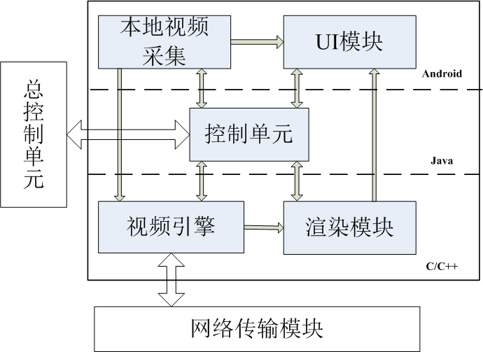
图4.4 视频模块结构图

本地视频采集的设计与实现
采集视频信息并显示在UI中是本组件的功能之一。本功能完全由Android系统所提供的API完成。其具体的实现为：
Camera.open();
//SurfaceView是用以显示的UI控件View
//SurfaceHolder是绑定在View上的用于暂存视频数据的数据结构
SurfaceView sfh = SurfaceView.getSurfaceHolder();
//将摄像头采集到的数据绑定到SurfaceHolder
Camera.setSurfaceHolder(sfh);
try {
//开始预览
Camera.startpreview();
}
catch (Exception e) {
…;
}
由于Android系统规定，在同一时刻内，只有一个应用程序可以打开摄像头，但Android本身又是多线程的系统，所以当有两个应用程序都尝试使用摄像头的时候就会出现异常或死锁。为此，在开启并使用摄像头时需要加入异常捕获的处理，并在应用程序一转入后台的时候就立刻手动释放对摄像头的占用，而不是在应用程序结束后由系统自动释放。
本组件另一个功能是将采集到的视频数据发送给视频引擎进行编码加密并最终上传到多媒体服务器。因此当采集开始的时候，由负责本地视频采集的类调用视频引擎中的方法从暂存数据的surfaceholder对象中读取相关的数据并缓存到引擎里的缓存区中。为此，设计接口ICameraDataReceiver（ICDR），其中包含抽象方法为getData，在surfaceholder中包含此接口类型的实例并在Engine中具体实现此接口。具体的实现为：
//存放Camera数据的Surfaceholder类部分的实现：
Class MySurfaceHolder {
ICDR cdr; //包含有ICDR类型的对象
…
cdr = Engine.getInstance(); //申请engine的单一实例
cdr.getData(); //在采集数据时调用此对象的方法
…
}
//Engine类部分的实现
Class Engine implements ICDR{ //继承ICDR接口
…
@override //实现接口中方法
public void getData() {
bufferCameraData();
}
}
从软件工程的角度来看，本部分的实现体现了设计应该依赖于抽象而不依赖于具体实现的思想^{[22]}。对于MySurfaceHolder类来说，它只调用了接口类型的对象去执行相应的操作，而不关心具体实施该操作的对象是谁。这种编程方式有效的解除了MySurfaceHolder类与Engine类的紧耦合，极大地降低了程序后期调整和维护的开销。

视频引擎的设计与实现
视频引擎部分负责的主要功能是对视频数据进行编码和解码。原始的视频数据的数据量很巨大并包含有大量的冗余，非常不方便使用和传输。因此，在保持视频质量的情况下，消除数据中的冗余，减少数据的大小就需要使用视频编码技术。
H.264标准是由ITU-T视频编码专家组和ISO/IEC动态图像专家组共同提出的一种视频编码标准^{[23]}。作为现今最流行的视频编码技术，H.264最大的优势在于在保证视频质量的情况下具有极高的数据压缩比，基本上是H.263和MPEG-4标准的一半大小。因此，经过H.264压缩的数据在传输的过程中需要的带宽资源就比较低，这正满足了网络会议的性能需求。而且H.264本身的数据编码结构相对于以往的视频编码技术来说，也在网络传输方面大幅的提高了自适应处理能力、抗干扰能力与健壮性。由于项目本身是基于无线网络环境的，而无线网络通常接入环境较差且不稳定，因此H.264的这个特点也非常有用。
综合这两点，视频引擎部分采用H.264作为视频编解码的标准。网络会议的画面相对于一般的电影和电视，也有着显著的特征。网络会议的背景部分非常稳定，中央人像部分变化显著，也就是说，前后图像帧之间的变化远小于常见的视频，冗余量更大。因此视频引擎根据此特征对H.264的算法进行了优化的参数设置，采用更加激进的视频预测参数，使其基本忽略背景部分的轻微变化，而集中表现人像细节，从而进一步的提高了视频的压缩比率^{[24]}。
出于安全的考虑，数据在网络中通常是不使用明文进行传输的，网络会议也是如此。视频数据的加密解密工作在工作流程上与视频数据的编码解码是在一起的，因此实现时也交由视频引擎部分负责。由于网络会议的数据流量很大，而且对于安全性的要求并不是很严格，因此应该使用迅速、高效的加密方式，对于安全性本身的要求反倒在其次。本模块采用的是视频数据加密中常见的选择性加密方式^{[25]}。
从视频模块的工作流图可以看出，在整个视频模块中，数据流量最大的部分就是视频引擎，无论接收还是发送的数据都从此经过。出于性能上的考虑，在视频引擎中设置四个缓冲区，分别缓冲从服务器接收的数据，从摄像头接收的数据，向服务器发送的数据以及向渲染部分提供的数据。所有接收数据到缓冲区和从缓冲区向外发送数据的操作在实现时全部都由视频引擎直接调用，而不间接通过控制单元进行调用。（上一小节的本地视频采集正是这样一个例子，它通过本地采集部分直接调用视频引擎进行缓冲区的写入操作。）
将缓冲区集中设置在视频引擎部分并直接调用，能够最大的程度降低视频引擎处理数据时的开销，从而整体上降低了视频模块的cpu和内存占用情况，保证了视频模块的性能。
总的视频引擎部分的结构如图4.5所示：
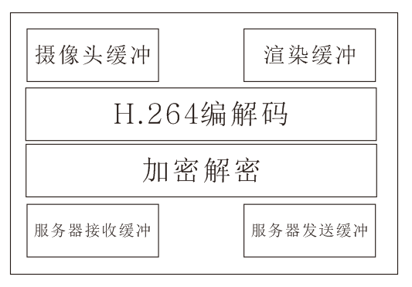
图4.5 视频引擎模型

图片渲染的设计与实现
由视频引擎得到的数据是纯粹的视频数据，而视频模块的UI设计为只能显示不停刷新的图片，除此以外还需要给图片添加一些修饰和交互组件。因此，将无法直接使用的视频数据经过处理后变成可以使用的静态图片（帧），这中间就需要有一个处理的过程。这个处理过程的流程大致如图4.6所示：
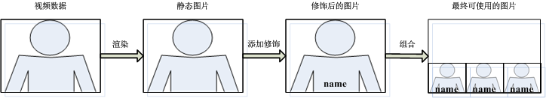
图4.6 图片处理流程
负责上图这个处理过程的就是渲染组件。它处于视频引擎和UI层之间，从渲染缓冲区读取经引擎解码的多路数据，然后进行一些处理，最后再提交给UI层使用。
在最初的设计方案中，将渲染组件的功能假定为只将视频数据信息渲染成图片，具体的修饰和拼装工作则交由UI部分完成，即只负责图中的第一个处理步骤——渲染，随后的步骤全部由UI部分完成。这是一种最简单明了，也最常见的渲染方式。这种方案的实现流程是：
- 得到视频引擎处理后的四路视频数据。
- 渲染组件将四路数据渲染成为四张图片。
- 四张图片被提交给UI层。
- UI部分得到图片后，首先对每一张图片添加必要的修饰及交互元素（如姓名，会议状态，权限等），然后按照位置信息组合显示在主界面上。
在具体开发中，是通过使用Android 系统提供的Gallery视图来实现的。Gallery视图是一个视图的容易，可以以画廊的方式显示一组视图，并自带有一系列系统默认的UI效果，使用起来非常方便。由于UI其他部分的效果都是静态的，所以，每一个有视频的用户启动一个线程，专门负责刷新这名用户的视频图片，即可得到所需要的视频效果。通常情况下，应用程序的开发都是这样通过使用系统的UI来完成的。因为这种方式最为简单，直接使用系统提供的UI省下了很多精力，不必再自己编写UI的效果和动画表现，对于简单的开发
但是，在这种方式下，渲染组件的功能较为单一，UI层的功能却变得较为繁琐。UI层的功能本来就比较复杂，涉及很多多线程的操作，使用了消息队列的方式处理多线程，因此本身性能表现一般。如果把不停地刷新图片的工作也放到UI中完成，则它们的控制和管理也会是一个复杂的问题。如果图片的刷新也 统一使用消息队列的方式，则从性能上来看，刷新的速度达不到可以流畅观看视频的要求。经过简单的测试，我们发现实际视频的帧数确实不尽如人意，而且找不到有效的解决方案，显然这种方式会导致性能问题。如果这几个线程单独进行多线程的同步控制，那么自身的控制和管理上本来容易出问题，而且也会导致与其他线程通信极为复杂。这种做法极易导致程序崩溃。因此这两种多线程的方式都不可行。另外，从软件工程的角度考虑，渲染组件如果把大量的工作交给UI层去做，自己只负责纯粹的渲染，则渲染组件本身的功能过于简单，没有什么复用的价值，甚至都没有必要作为一个组件而单独存在。而UI层是不存在复用的可能性的，这明显会降低开发和移植的效率。从功能上来看，整个的图片处理工作应该是一个完整地不再细分的功能，应该由一个组件专门负责这一工作。如果视频到图片的整个处理过程大部分都在UI层中，会导致过度的耦合，使得维护和后续扩展升级变得困难。
综合以上的考虑，我们最终放弃了这个最简单明了的方案，转而寻求其他的解决方案。我们发现，要使一个游戏能够方便的在游戏主机、掌机与PC间相互移植的话，就意味在游戏的开发过程中，要尽可能多的使用通用的API类库，诸如大名鼎鼎的OpenGL。同时，很重要的一点是整个游戏的UI界面完全使用通用的API绘制，而不使用平台自己的UI绘制功能。事实上，几乎所有的游戏都不是调用系统的UI完成的，而是使用自己绘制的UI界面。Android平台本身支持OpenGL ES(OpenGL for Embedded Systems) 并为其提供硬件加速的特性^{[26]}（API3.0之后）。OpenGL ES正是OpenGL 三维图形 API 的子集，经裁剪定制后去除了许多非绝对必要的特性，专为手机、PDA和游戏主机等嵌入式设备而设计。受到游戏开发经验的启发，我们决定使用OpenGL ES去完成所有的图片处理操作，直至得到最终可用的图片再提交给UI界面。
根据新的方案，渲染组件在得到视频引擎提供的若干路视频以后，进行一系列处理，直至生成最终可用的图片，最后交给UI层，UI层只负责刷新图片的工作。具体的步骤如下：
首先，将图的信息视为一个树形结构。将整个图片视为一个场景，一个场景包含着若干个单元（一个与会者的全部信息就是一个单元），每个单元又包含若干个元素（比如视频、相关的修饰等）。具体的定义如下：
//场景结构体
Struct Scene
{
bitmap scene_background; //图片背景
int unit_number;
Unit unit[]; //单元数组
}
//单元结构体
Struct Unit
{
int userid; //用户标识符
int position[]; //相对于场景的位置信息
int element_number;
Element element[]; //元素数组
}
//元素结构体
Struct Element
{
int userid; //用户标识符
Data user_data; //用户数据
int position[]; //相对于单元的位置信息
}
其次，进行渲染工作。渲染时，从树根开始依次逐层进行绘制。首先，根据当前视频UI的状态信息，绘制整体的场景和背景。然后从控制单元读取场景中每个单元的具体信息，主要是用户标识符和位置大小，进行绘制。最后从视频引擎的缓冲区中读取用户的视频数据，从控制单元中读取用户的其他信息，诸如姓名、会议状态等，先根据用户标识符找到特定的单元，然后将这些用户数据绘制在单元内相应的位置上。此时，还根据需要对整张图片进行一些变换，实现特定的3D效果，如阴影、扭曲等。最终，得到整张可用的图片，并提交给UI层。而UI层只需要启动一个新的线程专门负责图片的刷新就可以了。其工作流程如图4.7所示：
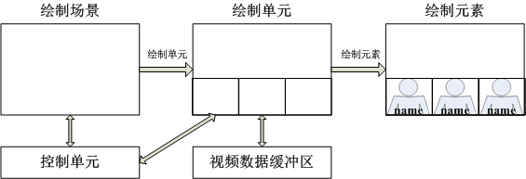
图4.7 渲染组件工作流程图
使用本方案以后，一方面，复杂的图片处理流程全部交由渲染组件完成，UI层的工作简化到只需要控制管理一个专用的刷新图片帧的线程即可。这彻底解决了多线程难于管理的问题。另一方面，由于所有的渲染工作都集中在渲染组件中完成，因此本组件从功能上看是一个很完整的个体，不仅维护起来更加方便，而且可以很容易的移植到其他平台上去，比如IOS。而且，全部的图片处理工作都交给渲染组件去做的好处在于脱离了系统的UI以后，这部分的工作可以更自由的选择和使用编程语言和类库，有利于选择最合适的编程环境。本项目使用了C++和OpenGL ES，充分的利用了硬件的能力，使得视频的帧数大幅提高，获得了优秀的显示效果，克服了性能问题。这种完全使用图形库来绘制整个用户界面的方式在且仅在游戏开发中被广泛的使用。在项目中大胆的使用此种方式，取得了良好的效果。

UI的设计与实现
根据渲染组件的设计，视频模块的UI部分只需要添加一个用于显示图片的视图（View），并使用一个线程不停的对其进行刷新即可。实现时，使用Android系统提供的SurfaceView视图即可，单一的刷新线程随着SurfaceView的创建而启动，销毁而停止。线程对于缓冲区中可用图片的读取采用了生产者消费者模式，对于UI界面的刷新则是使用Android系统中常见的消息队列模式。
在实际使用中，视频的UI会跟着使用场景的不同呈现出不同的样子。通过改变SurfaceView视图的大小和位置便可以在多种场景模式间进行切换，避免了创建与销毁的视图带来的开销。
经过开发组内部以及与用户体验（UE）小组的沟通和讨论，视频模块的UI 设计为三种类型来对应三种典型的使用场景，它们分别是：
视频墙模式：默认状态，一进入会议时即为此状态。视频UI显示在屏幕正下方，共显示四路视频（即四个与会用户的视频），可以接受滚动及单双击事件。
全屏模式：当用户想要观看某个特定与会者的视频时，可以命令此人的视频全屏化。此时为一路视频的全屏显示，接受双击事件，可能的情况下应该使用比视频墙模式下更为清晰的视频数据。
单一视频模式：当用户命令收起视频墙，或者当其他应用程序组件处于全屏状态（PPT演示，AS等）时，将当时发言者的单路视频显示于整个UI界面的左下角，接受双击事件。
三者的视觉效果及转换关系如图4.8所示：
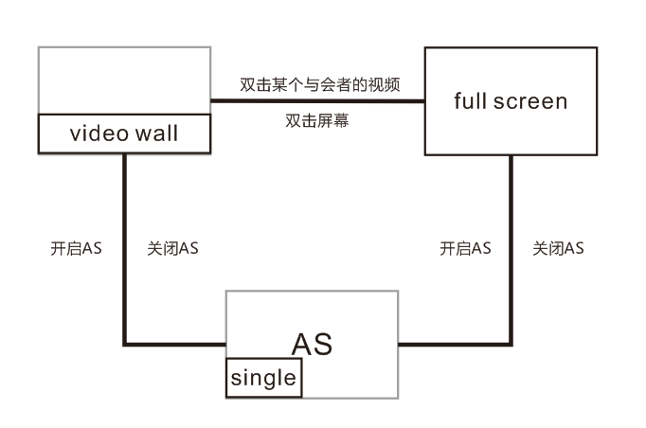
图4.8 UI场景模式图
UI实现的另一部分是接收用户交互事件。为了能够保证程序的低耦合性，我们同样设计了UI行为的接口，接口中包含了常见的用户行为，包括单击，双击，滚动，长按等，每个函数都将当前视频的UI状态以及必要的信息作为参数。然后在控制单元中实现此接口，通过判断当前的UI状态，实现具体的函数操作行为。以双击为例，其具体的实现如下：
//接口定义
Interface IUIAction {
void singleTap(int AxisX, int AxisY, int Mode);
void doubelTap(int AxisX, int AxisY, int Mode);
void scroll(int offsetX, int Mode)
…
}
//UI类中的实现
Class VideoUI {
…
IUIAction uiAction;
uiAction = Controller.getinstance(); //控制单元设计为单例
…
View.onTouchEvent( //调用系统API接收用户行为
public void onDoubleTap(event …) {
IUIAction.doubleClick(x, y, Mode)； //调用接口对象方法
}
…
}
//Controller类中的实现
Class Controller implements IUIAciton {
…
public void doubleClick(int AxisX, int AxisY, int Mode){ //实现接口中的方法
Switch(Mode) //根据Mode类型实现
Case VIDEO_WALL:
switchMode(FULLSCREEN, userid); //全屏某个用户
Case FULL_SCREEN:
switchMode(VIDEO_WALL); //退回到之前的状态
Case SINGLE_VIDEO:
switchMode(FULLSCREEN, speaker); //全屏发言人
};
}
UI实现的一个复杂问题在于对多线程的控制。对于视频模块来说，可能同时发生两个视频模块定义的用户行为，同时也可能同时发生一个视频模块及一个其他模块定义的用户行为。总之，当一个事件引起主UI界面进行相应的变化的同时，另一个能够引起UI界面变化的事件的到来就会导致程序本身出现不可预测的行为，如假死，死锁甚至是崩溃^{[27]}。
由于Android是多线程的操作系统，因此当同时响应多个事件时就会出现线程同步的问题。多线程同步处理不当轻则会导致应用程序用户界面的假死，重则会导致整个系统的崩溃。为此，Android将所有对于UI的操作专门放置在一个线程中，称为UI线程，并将进行其它的逻辑处理操作的线程统称为工作线程。UI线程维护着一个消息队列，其它的工作线程通过Handler对象的post方法，将需要对UI进行的操作以消息的方式发送至UI线程的消息队列中 ，然后由UI线程异步的按先后入队的顺序进行处理。一个简单的示例如下：
mButton.onClick(View v) { //按钮单击回调
Bitmap bitmap = LoadBitmapfromNetwork();
getHandler.post(new Runnable() { //发给UI线程的消息
public void run() {
mImageView.setbackground(bitmap);
}
});
}
由以上的程序片段，我们可以看出在设置背景图片时，使用了Handler.post()方法，将Runnable对象对于UI所进行的操作以消息的方式发送给了UI线程，而不是在程序段中直接执行。由此有效地避免了同时有多个线程操作UI从而导致UI死锁的情况。系统这种处理多线程同步的方式也提供给了开发者处理多线程问题的一个可行的解决方案。这种方式有效的避免了主界面的死锁问题，使主UI在某一个时刻只执行一个操作。由于UI界面刷新的频率远低于cpu的速度，故消息队列的方式不会造成性能瓶颈。
视频模块除了新添加了视频显示用的视图外，也需要对原有的UI做出些许的改变。这些变化主要是：在用户列表中，在自己的名单列表后设置可以控制本地摄像头开关的按钮，在客户端的功能菜单中设置隐藏或显示整个视频显示的选项。

控制单元的设计与实现
控制单元控制整个视频模块的正常运行，它负责视频模块与总控制模块或服务器的全部通讯消息，包括从服务器请求数据和向服务器发送数据的控制命令，向总控制模块汇报工作状态，接收总控制模块的控制命令并进行处理或转发。同时也负责所有性能不敏感的内部信息的接收和转发，即视频引擎中四个缓冲区的读写和渲染后图片的UI显示以外的所有组件间的消息通讯。
控制单元是典型的集中控制单元，对于视频模块来说只需要一个，且在视频模块启动时就应启动。因此控制单元在实现时使用的是单例模式，并在会议客户端启动时自动生成。控制单元同时有多个输入输出源，因此也存在着严重的多线程同步的问题。考虑到所有性能敏感的操作，主要大规模的数据读写等，都是通过直接调用的方式实现，而不经过控制单元，所以，实现控制单元时，借鉴UI界面处理多线程方式，在其对象内维护了一个消息队列。其他所有的模块，组件等，都通过发送消息的方式来通知控制单元，再由控制单元按顺序一一处理各个请求。
常见的消息大致有以下几种：
用户交互请求：UI层发来的交互请求消息，控制单元接受到后进行分析判断，然后直接调用相应的模块进行处理。比如，单击弹出快捷菜单直接调用UI模块的弹出菜单。滚动或双击则是将新的场景、单元、元素信息发送给渲染组件,并向多媒体服务器申请所需要的与会者的视频，最后命令渲染组件更新UI。
会议用户更新：由通用会议控制模块发送的消息，用于通知各个模块整体会议与会人员的变化，包括用户加入、离开、断线，开关摄像头等。控制单元接收到具体信息后，向多媒体服务器申请相应的与会者视频信息，并命令渲染组件更新UI。
音频同步请求：当客户端开启AS时，视频处于单视频场景，显示是当前的说话者。因此当有人发言时，音频模块在处理音频数据的同时，也需要向视频模块发送同步消息。控制单元接收到消息以后，向多媒体服务器申请正在发言者的视频信息，并命令渲染组件更新UI。

本章小结
本章首先简要的介绍了国际电信联盟的标准客户端框架，随后结合上一章的需求分析的结论，说明了客户端整体的架构、设计思路，以及每个模块的主要功能，让我们从总体上对整个网络会议客户端有了了解。
随后，文章介绍了视频模块的工作流程，并依据前面章节中的需求分析结果和软件工程的相关知识，对其进行了结构划分。然后详细的从本地采集、UI、引擎、渲染、控制五个模块详细的说明了视频模块的设计思路和具体实现方式。
在本章完成了客户端及视频模块的设计实现工作后，紧接着的下一章就是对软件进行初步的运行和简单的测试，根据结果决定是否对其中一些设计和实现进行微调。在成品正式发售前的大规模的测试，则将由专业的QA团队接手负责。

客户端视频模块的运行与测试
在完成系统的开发以后，为了验证系统是否能够在实际环境中正常运行以及系统的性能是否达到要求，需要测试系统在真实环境中运行的情况。本章将首先介绍整个客户端的整体运行情况，而后对本文重点阐述的模块：视频模块的运行情况以及运行效率进行实际测试，并对测试结果进行相应的分析。

系统客户端的整体运行情况
本节将从客户端程序启动开始到退出程序为止对系统的整体运行情况进行阐述。
在Cisco Cius的平板设备中，系统默认包括了Cisco Webex Meeting应用程序。只需要在Cius的应用程序列表中，找到应用程序并点击即可启动客户端进入登陆界面。登陆界面包括了已注册用户登陆和按号码加入会议两个按钮，用户按情况选择即可。经过测试，一切功能运行正常。
成功登陆后，进入会议的主界面，如下图所示：
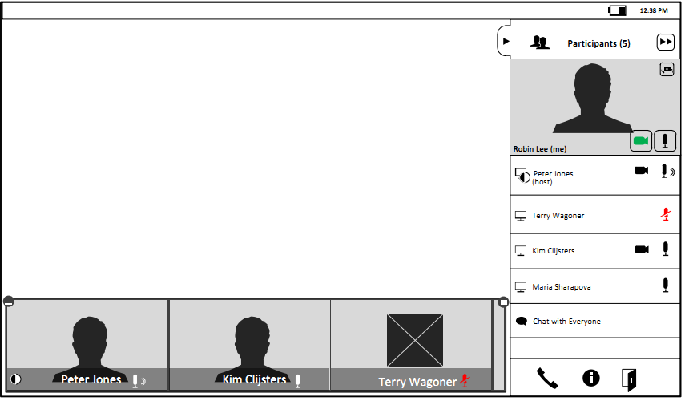
图5.1 客户端界面
如图所示，会议的主界面包括了以下几个方面。
系统菜单区，这个区域位于系统的最上方，它是Android系统提供的一个菜单集合，基本涵盖了所有可以由操作系统本身提供的操作和信息。
用户面板区，这个区域位于客户端的右侧，是一个与会人员的列表，浮动于整个界面之上。每个与会人员的信息，从左到右，依次是所使用的客户端、是否是发言人、姓名、是否有视频、是否处于禁言或发言状态。列表的第一位固定显示本人的信息，视频和麦克风按钮可以被点击，用以表示是否开启视频和是否禁言自己。
显示主区域，这个区域位于整个界面的左中部，是位置最大的区域，用于显示共享的屏幕或文档。当视频全屏时，显示视频。
视频墙区域，这个区域浮动在整个界面的底端，除去信息外，也包含了
快捷按钮区，这个区域位于用户面板的最底端，即整个界面的右下角。三个按钮依次是音频拨号、会议信息及离开会议。
当用户要退出会议时，点击快捷按钮区域的离开会议按钮，会弹出客户端关闭对话框。在弹出的对话框上上可以选择本人离开会议，或者点击取消返回会议。当退出者是会议的管理员时，还可以选择是结束整个会议，或者只是本人退出并将管理员交给其他与会者。
经过测试，系统整体运行状况良好，无异常发生。

视频功能模块测试

基本功能测试
本测试的主要目标是测试视频模块的功能是否都正常实现，可以使用。测试使用的Android设备是一块Cisco Cius平板，与若干台带有会议客户端系统的PC。测试Android会议客户端加入会议后的一些基本功能，包括视频墙模式，全屏模式，单一视频模式是否显示正常，是否能够进行相互间切换，在各自的模式下是否能够正确接收用户交互命令并做出正确的处理。
具体的测试行为及测试结果如下：
处于视频墙模式时：单击弹出菜单正确弹出菜单，双击某人切换至全屏正确切换至所选定个人的全屏模式，拖动视频墙拖动效果显示正确，用户加入或退出视频墙用户正确进行变化。
处于全屏模式时：双击返回至前一个模式能够正确返回前一个模式。其他的事件，如单击、拖动等则正确的不进行响应。
处于单一视频模式时：双击切换至全屏模式正确切换至当前发言人的全屏模式。其他的事件，如单击、拖动等则正确的不进行相应。

性能测试
性能测试主要是通过观察在整个会议客户端在开启视频模块时，设备的CPU，内存、带宽和电池的使用情况来评价和估计整个视频模块的性能。在开启视频模块的情况下应该既能够保证整个现有会议系统的流畅运行，也保证在CPU、内存、带宽等方面留有足够的余地。这种余地可能由于其他Android应用程序的运行，也可能由于将来整体客户端的扩张升级。
测试首先需要将Android设备的CPU核心频率锁定在1GHz。同时使用无线路由器的带宽控制功能来控制网络的带宽。测试数据的查看方法是使用adb进入shell编程，并分别使用top和procrank命令查看CPU的占用率和内存的使用大小^{[28]}。
测试时，需要充分考虑发送各种清晰度的视频，以及接收各种清晰度的视频，以及各种带宽条件，因此总体的测试案例及测试结果如下表，表中的数据分别为cpu占用率和内存占用率：
表5.1 视频模块多网络环境下性能测试结果
视频接收 | 视频墙模式（接收4路  清晰度为90P视频） |  |  | 全屏模式（根据带宽自适应接收清晰度为90p,180p,360p的视频）
视频发送 | 不发送 | 发送90p的视频 | 发送180p的视频 | 不发送 | 发送90p的视频 | 发送180p的视频
128kb/s | 4%-6% | 20%-28% | 35%-45% | 5%-6% | 20%-24% | 35%-40%
 | 75m-80m | 75m-80m | 75m-80m | 62m-65m | 62m-65m | 62m-65m
512kb/s | 15%-18% | 30%-35% | 42%-48% | 12%-15% | 30%-34% | 48%-54%
 | 75m-80m | 75m-80m | 75m-80m | 70m-74m | 70m-74m | 70m-74m
不限速 | 15%-18% | 30%-35% | 42%-48% | 24%-27% | 42%-45% | 60%-65%
 | 75m-80m | 75m-80m | 75m-80m | 78m-81m | 78m-81m | 78m-81m
从上图的表格，我们可以观察出以下现象并得到如下结论：
在固定带宽时，内存的消耗基本稳定，但随着发送视频，CPU占用率急剧增加。这说明向服务器发送视频，即本地编码视频，极大的占用了CPU，但不怎么占用内存。
视频墙在512kb/s的带宽下即得到满足，四路90P视频正常显示。
全屏模式下，随着带宽增高，客户端自适应的接收和解码90p,180p,360p的视频^{[29]}，故内存使用量也逐步加大。这说明了从服务器接收视频，即本地解码视频，内存占用随着格式的清晰程度明显增加，但是对CPU占用的增幅并不像编码那么大。
另外，虽然没有专门测试电量消耗的问题，但是在测试过程中发现，通常的使用时间维持在2-3个小时，即满电的情况下勉强能够支撑到开完一场会议。

测试总结与分析
首先，通过对客户端的整体运行状况的测试，项目基本完成了设计时所需要的功能，所有基本的操作经测试都正常工作。
对于本文所述重点，视频功能模块的功能测试表明了视频功能模块正确的按照设计实现了所有的功能。性能测试总体上符合了预期，即没有过分的占用整个系统的资源。但是也存在着个别测试场景下占用过高的情况：不限速时，全屏接收360p并对外发送180p视频时，cpu的占用率达到60%以上。额外开启一些应用程序后，再进入上述场景就会导致cpu的占用率接近100%，明显导致视频顿卡，此时cpu就成为了瓶颈。
综上所述，我们认为本客户端基本上满足了使用的需求，但在如下几个方面还有改善的必要：
进一步优化视频的编解码算法，以降低cpu使用率为最优先考虑，同时最好能降低数据的传输量。
优化渲染组件，注重内存的分配和使用方式，以降低内存的占用量。
随着cpu和内存使用的降低，希望能优化电池的使用时间。如果效果不明显，可以考虑通过开发出一套简单的UI，减少用户交互命令，降低视频质量等措施，保持电池的续航时间。

总结与展望
本文完成的基于Android平台的网络会议客户端是思科公司Cius平板设备中的标准应用程序之一，是思科提供的一整套办公自动化解决方案中极为重要的一部分。项目是一个高效、便捷且健壮的网络会议系统，其顺利的完成必将带来可观的经济效益和社会价值。
本文首先介绍了Android系统的背景及应用开发的基础知识，并简要阐述了网络会议系统的历史及发展现状。随后详细分析了网络会议系统的需求，并针对需求分析，结合国际电联的标准，提出了整个客户端的设计和实现方案。其后，本文详细说明了会议系统中重点模块视频功能模块的设计和实现方式。最后，测试了整个系统及视频功能模块的基本功能和性能数据，并提出了未来改进的方向。
本文对于整个网络会议客户端的设计主要参照国际电联的通用标准，划分为四个主要方面：UI界面表现及相关逻辑、各个应用实体模块、核心控制单元及网络传模块^{[30]}。UI界面表现及相关逻辑主要是利用现有的Android系统API实现，并适当对其进行了修改和加工。各个应用实体模块，包括共享模块、视频模块、音频模块等，则是以独立组件的形式分别设计并添加到整个系统中的，有效地保证了高内聚、低耦合，及方便了代码复用，也为以后的升级和扩展提供了方便。核心控制单元则是参考了国际电联中GCC部分的相关定义和规范，设计了一套完整的PDU，不仅涵盖了现在所需的全部控制信息，还为将来的扩展提供了足够的预留空间。而且通过消息报文的方式，解决了多线程并发的控制问题，并且良好的实现了分层效果。最后的网络传输模块则在保证传输的基础上，使用了一系列的QOS方案，对传输的数据进行优先级的划分，有选择性的进行处理，基本上实现了在各类网络环境上都能有效运行的设计目标。
本文阐述的重点是视频模块的设计与实现。本文通过对视频模块的需求分析并结合软件工程的相关知识，将视频模块划分为五个主要部分：UI模块、本地视频采集、视频渲染、视频引擎、控制单元。UI模块主要负责整个视频模块的Ui表现，同时响应针对性的用户交互指示。本地视频采集则是通过使用设备的摄像头对本地的视频数据进行采集。视频渲染负责将已有的视频数据资源最终处理成为可以直接使用的图片，其中创造性的将游戏开发常用的方式使用到了商业软件中，有效的解决了性能以及代码结构的问题。视频引擎主要是负责视频数据的编解码工作，同时负责数据的加解密以及缓存。控制单元负责整个视频模块中每一个组的控制，还负责除去数据的直接读写以外的所有内部和外部的通信消息的接收、处理和发送。
从设计上来说，客户端及视频模块的代码都成功的实现了结构的划分，大量的使用了各类设计模式，从而保证各个模块都可以有效地自我维护扩展升级而不影响其他模块，很好的体现了面向对象的编程思想。除去UI界面与Android平台必须紧耦合以外，其他的模块都是严格按照标准进行设计，做到了高内聚，低耦合，并预留了大量方便扩展的接口，可以方便的移植到其他项目中，甚至可以做到只需重新设计UI界面及逻辑后就是一个其他移动平台的产品。这极大地降低了工作量，减少了重复代码的开发，具有重大的经济价值和意义。
但是，从测试的结论，我们也可以看出本产品存在的不足之处。出于商业的考虑，本产品是PC网络会议客户端的延伸。因此，其功能非常的丰富，但有一些功能对于移动设备来说毫无价值。比如桌面共享，对于移动设备来说，只要能接收共享即可，目前完全没有进行桌面共享的可能性和必要。这些多余的功能使得代码总体规模庞大且不易于管理，同时也消耗了大量的系统资源。对于CPU、内存有限且使用电池的移动设备来说，这是一个很严重的问题。虽然，可以通过提高硬件规格，增加电池容量等方法暂时缓解这些问题，但是长远看来，一套基于PC的网络会议客户端产品是不适合移植到移动设备上的。从头开始，完完全全的设计一套基于移动设备的轻量级的网络会议客户端，才能够最适当的符合移动设备的要求，并高校效的进行后续升级和扩展。这也是下一步的需要努力的方向。
在智能化移动设备日益普及、移动网络日益发达的今天，一套优秀的移动设备会议系统必然拥有着广阔的市场和光明的前景。这也正是开发基于Android设备的网络会议客户端的初衷。

参考文献
[1]陈次白.办公自动化原理与应用[M].北京:北京大学出版社,2005.
[2]艾迪.硬件视频会议与软件视频会议的比较[J].有线电视技术2009(02):127-128.
[3]吴建平,虞益诚.基于Web Service的协同办公系统体系结构与实现的探索[J].计算机应用与软件,2007(09):124-126.
[4]J.F.DiMarzio. Android A Programmers’s Guide[M].Chicago:McGraw-Hill,2008.
[5]Xianhua Shu,Zhenjun Du,Rong Chen.Research on Mobile Location Service Design Based on Android[J].International Conference on Wireless Communications, Networking and Mobile Computing, 2009.
[6]孟小华,区业祥.一种J2ME应用向Android平台移植的方案[J]. International Conference on Future Information Technology and Management Engineering,2010.
[7]姚昱旻,刘卫国.Android架构与应用开发研究[J].计算机系统应用2008（11）:110-112.
[8]公磊,周聪.基于Android的移动终端应用程序开发与研究[J].计算机与现代化2008(08):85-89.
[9]Enck William,Ongtang Machigar,McDaniel Patrick. Understanding Android Security[J].IEEE security & privacy 2009(01),50-57.
[10]赵宏伟.Android NDK开发环境实现与应用[J].电脑知识与技术2010（35）:10055-10057.
[11]赵天翔,李冬梅.在Windows操作系统中构建Linux环境[J].福建电脑2008(10):172.
[12]崔博雅.网络会议系统中共享屏幕子系统的设计与实现[D]:硕士.西安电子科技大学,2010.
[13]李超.WINDOWS平台下网络会议客户端的设计与开发[D]:硕士.西安电子科技大学,2010.
[14]Tapas Kumar Kundu, Kolin Paul. Android on Mobile Devices: An Energy Perspective[J].
International Conference on Computer and Information Technology.2010.
[15]周梁,陈世峰.基于P2P技术的多媒体网络会议模型[J].电信科学,2009,(03):44-48.
[16]刘绍凯.TCP/IP的网络会议系统设计[J].网络通信,2008(13):64-65.
[17]谢希仁.计算机网络[M].北京：电子工业出版社,2008.
[18]李伟英,赵红梅,王军皓等.视频会议网络系统声学问题的分析及解决[J].电力系统通信 2006(09):75-77.
[19]段正华,许莹,屈卫兰.基于区分服务的IP QoS控制策略研究及性能评价[D].湖南大学学报(自然科学版).2003(06):98-101.
[20]黄杏英.视频会议系统[D]:硕士.华侨大学,2006.
[21]Erich Gamma, Richard Helm, Ralph Johnson, John Vlissides. Design Patterns Elements of Reusable Object-Oriented Software[M]. New Jersey:Addison-Wesley,1995.
[22]杨芙清.软件工程技术发展思索[J].软件学报.2008(11):1-7.
[23]周敬利,金毅,余胜生等.基于H.264视频编码技术的研究[J].华中科技大学学报(自然科学版).2003(08):32-34.
[24]马勇.H.264标准下的编码块模式选择算法研究[D].硕士.江苏大学,2010.
[25]唐峰.基于H.264视频选择性加密算法研究及测试平台实现[D].硕士.北京工业大学,2009.
[26]叶炳发,孟小华.Android图形系统的分析与移植[J].电信科学.2010(02):65-58.
[27]王义涛,张莉.一种多线程同步防死锁算法研究[J].计算机与数字工程.2007(35):14-16.
[28] Daniel P. Bovet, Marco Cesati.深入理解LINUX内核[M].北京：中国电力出版社,2008.
[29]谢红军,从继成.提高数字视频清晰度的方法探讨[J].天中学刊,2007(04):55-56.
[30]魏强,苏森,陈俊亮.多媒体会议的逻辑描述模型[J].北京邮电大学学报,2004（06）:17-20.

致 谢
在我的研究生生涯即将结束之即，我必须要感谢在我整个研究生期间帮助过支持过我的人。
我最要感谢的是我的导师XXX老师和企业导师XX。在我论文的写作过程中，得到了XXX老师悉心的指导和帮助，我因此积累很多宝贵的专业知识，也认识到XXX老师严谨的治学态度和渊博的学识。XX在我实习的过程中，言传身教，让我学会了许多重要的专业技能。他们两人对我的帮助和教导，必将终生受用。
我还要感谢在我研究生学习期间给我诸多教诲和帮助的学院的所有老师们，感谢他们的辛勤付出。尤其是我的班主任李胜柏老师，无论在学习上还是人生道路的发展上，她都给了耐心的指导和建议。另外，我也要感谢各位评审论文的老师能够在百忙之中抽出时间审阅我的论文。
我还要感谢思科-网讯，给我提供了宝贵的实习机会。为我提供了优秀的平台，让我有充分的时间和设备完成论文的撰写。
另外，我还要对感谢在一起学生、生活、工作过的同学和同事们。祁迪和李剑同学，在平时的生活和工作中一直支持我、鼓励我，陪伴我共同成长。从研究生学习阶段到企业实习阶段，从论文的开题到撰写，我们都一直互相勉励，共同前进。
最后，感谢我的父亲、母亲，没有你们，就没有我，是你们让我一往无前。我庆幸我所有的努力都在你们这里得到了支持。
毕业论文的撰写作为研究生时代的最后一个环节，已临近尾声，也意味着我的研究生生涯的即将结束。时光荏苒，如白驹过隙，回想过往，初次背上书包的青涩模样还历历在目，如今却早已物是人非。只是这么多年的起伏成败，却从来不曾忘记对梦想的追求，对自己的坚持。现在，站在另一个起点，依旧充满了奋斗的勇气。相信伴随着自己的努力，梦想总会实现。

